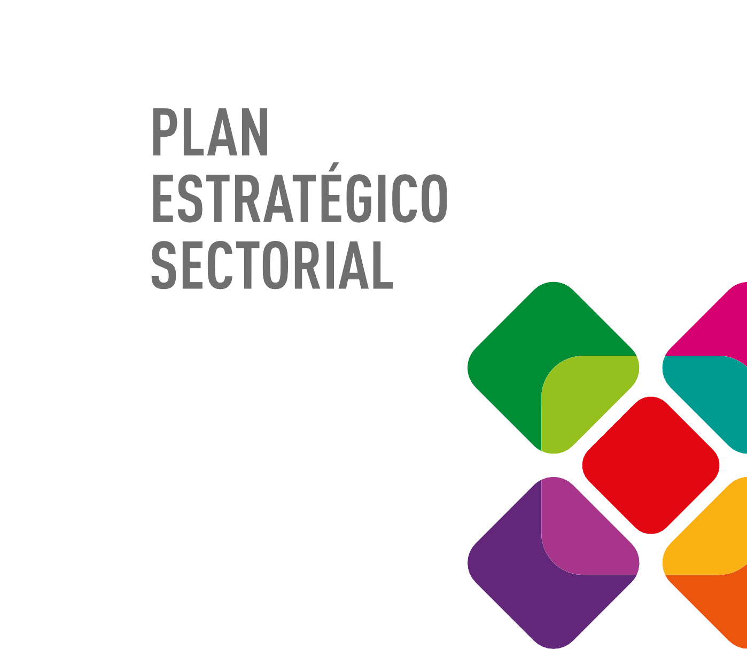

Desarrollo Urbano y Ordenamiento Territorial

2 Plan Estratégico Sectorial Desarrollo Urbano y Ordenamiento Territorial

Plan Estratégico Sectorial

Desarrollo Urbano y Ordenamiento Territorial

Contenido

Directorio

Mtro. Alejandro Ismael Murat Hinojosa
Gobernador Constitucional del Estado Libre y Soberano de Oaxaca
- Introducción / 5

- Metodología / 9

- Marco Jurídico / 13

- Diagnóstico / 17

C. Fabián Sebastián Herrera Villagómez Secretario de las Infraestructuras y el Ordenamiento Territorial Sustentable

Mtro. Jorge Gallardo Casas
Secretario de Finanzas

Ing. David Miguel Mayrén Carrasco Director General de Caminos y Aeropistas de Oaxaca

Lic. Karen Lazo Ramos
Directora General de la Comisión para la Regularización de la Tenencia de la Tierra Urbana del Estado de Oaxaca
Lic. Sergio Rafael Vera Díaz
Coordinador General del Comité Estatal de Planeación para el Desarrollo de Oaxaca
- Marco Estratégico / 23

- Marco Programático y Presupuestal / 27

- Marco de Resultados / 29

- Seguimiento y Evaluación / 31

- Conclusiones / 33 Siglas y abreviaturas / 35 Mapas / 36

Introducción

l desarrollo social, la inclusión, la productividad y la prosperidad del estado de Oaxaca requieren una política de ordenamiento territorial que pro- mueva la ocupación ordenada y el uso sustentable de su territorio, mediante la toma de decisiones concertadas entre los actores sociales, económicos y políticos, con respeto a los derechos humanos, la
E
equidad, salud y bienestar de sus habitantes.
Para lograr lo anterior es necesario impulsar mecanismos de colaboración entre los tres órde- nes de Gobierno, dirigidos a planear, ordenar o reordenar los asentamientos humanos y promover las reservas territoriales de uso habitacional que observen condiciones favorables para las activi- dades humanas, en un entorno urbano ordenado, compacto, con certidumbre jurídica, con infraes- tructura y equipamiento, además de servicios ade- cuados y suficientes.
Oaxaca es la entidad con el número más alto de municipios en el país, 570 en total, de los cuales la gran mayoría son del medio rural; solamente 104 municipios poseen al menos una localidad de más de 5 mil habitantes, mismas que se han agrupado en 56 centros urbanos: 16 localidades urbanas y 40 localidades en proceso de consolidación. De esta cantidad nada más 20% de las localidades urbanas cuentan con algún instrumento de planeación terri- torial, un hecho que ha generado la expansión de asentamientos humanos en zonas inadecuadas e irregulares. Esto se debe, por un lado, a la falta de un marco jurídico que promueva la planeación integral del crecimiento de dichos asentamientos y, por otro lado, a la falta de financiamiento para la elaboración de programas locales de ordenamiento territorial.
También es importante destacar al respecto, que los 104 municipios ya referidos concentran el
45% de la población urbana del estado; esto indica que 55% de la población restante vive dispersa en localidades rurales. Esta situación contrastante representa retos de política territorial mayores, dado que debe atender grandes centros urbanos de población y localidades rurales aisladas, disper- sas y con difícil acceso.
Una estrategia fundamental para impulsar este Sector es la implementación del Sistema de Planea- ción del Ordenamiento Territorial y del Desarrollo Urbano, basado en la información sobre la diná- mica económica, movilidad, accesibilidad, infraes- tructura, servicios y conectividad, que permitirá identificar e instrumentar acciones para reducir la vulnerabilidad de los asentamientos humanos ante fenómenos naturales, entre otros, aquellos provo- cados por el cambio climático; además de impul- sar la sustentabilidad y la resiliencia en los centros de población. Con la ejecución de este Sistema de Planeación se pretende que al menos 60% de la población estatal (45% urbana y 15% rural), en los 104 municipios mencionados, resulte favorecida con la aplicación de políticas territoriales y urbanas durante la presente Administración Estatal.
En particular, la planeación territorial con enfo- que regional o microrregional, estimula y posibilita la incorporación de un mayor número de muni- cipios a partir de la promoción de sus ventajas competitivas, no necesariamente económicas, por ejemplo, su oferta paisajística, ambiental, cultural o turística. Esta regionalización ayuda a desarrollar infraestructura y servicios de calidad para aumen- tar la competitividad de la zona y, por supuesto, mejorar la calidad de vida de sus habitantes.
En este orden, la colaboración y cooperación entre municipios se plantea bajo el principio del

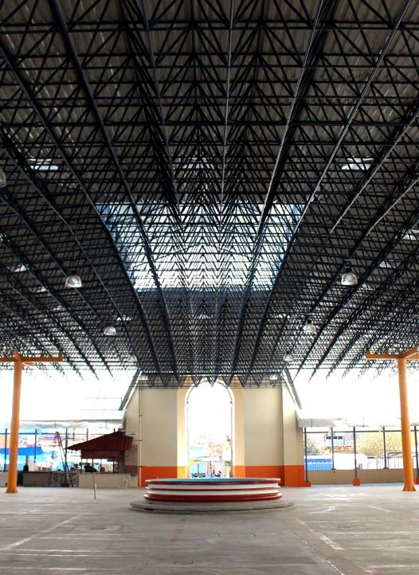

Plan Estratégico Sectorial Desarrollo Urbano y Ordenamiento Territorial
5

mutuo beneficio, es decir, todos los municipios que conforman este sistema o región funcional deben beneficiarse de las iniciativas conjuntas ejecutadas. Una región funcional que es construida a partir del análisis de redes de circulación, flujos de personas, bienes e información económica y social, así como los servicios ambientales; ello significa que en esta área ocurren relaciones estrechas que pueden o no sobrepasar los límites municipales o estatales.
En este sentido, el ordenamiento territorial y el desarrollo urbano generan mayor número de alianzas entre diferentes municipios sin importar la heterogeneidad de éstos. De esta manera, entre más diversidad haya, mayor posibilidad existe de lograr el desarrollo de la región o de las regiones, según sea el caso, dado que podría extenderse de acuerdo a las transformaciones de la demanda y oferta de los municipios.
Así, el ordenamiento territorial y el desarro- llo urbano son importantes por su conformación dentro de condiciones sistémicas, ambientales, prospectivas y competitivas, y son definidas como requisitos que no se pueden eludir porque funda- mentan y brindan el marco de acción de la pla- neación física y, además, encauzan acciones para prevenir los desequilibrios territoriales.
Otra estrategia para este propósito es la insta- lación y operación del Consejo Estatal de Ordena-
miento Territorial y Desarrollo Urbano (CEOTDU), un órgano estratégico auxiliar para la toma de deci- siones que contribuirá a fortalecer la coordinación interinstitucional para definir la ocupación y uso del territorio en zonas aptas para el desarrollo, esto, de acuerdo con la Ley de Ordenamiento Territorial y Desarrollo Urbano para el Estado de Oaxaca.
La aplicación del Plan Estratégico Sectorial “Desarrollo Urbano y Ordenamiento Territorial”, creará las bases del ordenamiento territorial y urbano necesarias para promover el desarrollo integral de Oaxaca, impulsar la competitividad y mejorar la calidad de vida de sus habitantes.
En este sentido, el objetivo fundamental del presente Plan Estratégico es lograr un Oaxaca incluyente a partir de un aprovechamiento sus- tentable y equitativo de su territorio y sus recursos, mediante un adecuado ordenamiento territorial, tanto en el sector rural como en el urbano; asi- mismo, consolidar una política unificada y con- gruente de ordenamiento territorial, desarrollo regional urbano y vivienda.

Fabián Sebastián Herrera Villagómez
Secretario de las Infraestructuras y el Ordenamiento Territorial Sustentable

Plan Estratégico Sectorial Desarrollo Urbano y Ordenamiento Territorial
6

Metodología

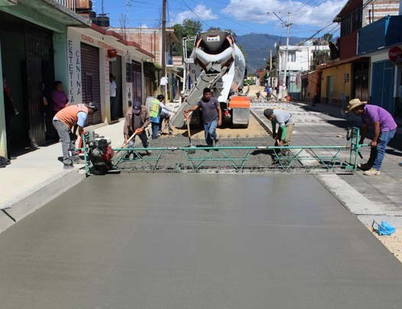
os Planes Estratégicos Sectoriales (PES) son ins- trumentos de Planeación Estatal que establecen las prioridades, objetivos, metas y la estimación anual y/o plurianual indicativa del gasto corriente y de inversión requerida por cada Sector para el
L
cumplimiento de sus objetivos.
La Ley Estatal de Planeación (LEP) establece, en su Artículo 48, que la Coordinación General del Comité Estatal de Planeación para el Desarrollo de Oaxaca (COPLADE), en coordinación y con el apo- yo de la Instancia Técnica de Evaluación, definirán las metodologías generales y específicas para la formulación, el seguimiento y la evaluación de los Planes derivados del Plan Estatal de Desarrollo (PED), y en su Artículo 71, que conjuntamente con la Secretaría de Finanzas establecerán las políticas y lineamientos para integrar la planeación con el presupuesto.
Con la finalidad de facilitar la ordenación siste- mática de la gestión plurianual de los Subsectores, la Planeación Estratégica Sectorial incorpora un conjunto de elementos metodológicos y procedi- mientos estandarizados.
Dicha ordenación se da alrededor de Objetivos, Estrategias, Programas y Subprogramas, los cuales orientan la programación y asignación de recursos con base en Metas e Indicadores de Desempeño (Impactos, Resultados y Productos), así como la definición de responsabilidades, la coordinación de acciones, el seguimiento, la evaluación de re- sultados y la rendición de cuentas.
El Artículo 36 de la Ley Estatal de Planeación establece que el PED se implementa a través de los Planes Estratégicos Sectoriales y demás pla- nes de él derivados, como son: los Regionales, los Institucionales y los Especiales, por lo que de con-
formidad con el Artículo 51 de esa misma Ley, los PES deben ser congruentes con el PED y contener como mínimo los siguientes elementos:
- Un Apartado General con un breve diag- nóstico y análisis de la evolución y situación actual del Sector, incluyendo un análisis de riesgos;
- Los Objetivos Estratégicos Sectoriales, los lineamientos de política y una priorización sectorial de acciones;
- La Estructura Programática del Sector en armonía con el PED y los Planes Regionales;
- Un Marco Sectorial de Gasto de mediano plazo, consistente con el Marco Anual y/o Plurianual de Gasto Corriente y de Inversión requerido para su ejecución;
- El Marco de Resultados Sectoriales en térmi- nos de productos, resultados e impactos es- perados, así como los indicadores y las metas aplicables para la medición del desempeño, y
- La Identificación de los Responsables Insti- tucionales y de los arreglos de coordinación para su ejecución.
Estos elementos están orientados al cumpli- miento de los objetivos del Plan Estatal de Desa- rrollo de Oaxaca (PED 2016-2022) y deben estar rigurosamente alineados al mismo, dado que éste se implementa a través de los Planes y Programas derivados de él, siendo los Planes Estratégicos Sec- toriales el principal instrumento para su realización. Conviene recordar dos aspectos que fueron fundamentales en la elaboración del PED 2016- 2022. En primer lugar, fue un proceso de natura- leza democrática y con una amplia participación social a través de 11 Foros Sectoriales, ocho Regio-

Plan Estratégico Sectorial Desarrollo Urbano y Ordenamiento Territorial
9

nales y uno Virtual, además de otros especiales. Contó con la participación de más de 5,300 acto- res provenientes de instituciones de la sociedad civil, de las organizaciones sociales, de colegios profesionales y cámaras empresariales, de univer- sidades públicas y privadas, los distintos sectores productivos, de los tres niveles de Gobierno, quie- nes intervinieron en su elaboración, presentando más de 1,100 propuestas y diagnósticos. El resul- tado fue un profuso material que, junto con otras fuentes, fue procesado y articulado por cada uno de los Sectores para dar forma al PED 2016-2022, y posteriormente utilizado para los Planes Estraté- gicos Sectoriales.
El segundo aspecto fue que, para concretarse, se aplicó la Metodología del Marco Lógico (MML), dada su amplia aceptación en el sector público, su recomendación por prestigiadas instituciones, tales como el Banco Interamericano de Desarrollo (BID), el Banco Mundial, la Comisión Económica para América Latina y el Caribe (CEPAL), la obliga- toriedad de su uso indicada por la Secretaría de Hacienda y Crédito Público (SHCP) y la experiencia probada de ésta por muchos gobiernos.
Siguiendo dicha metodología, se elaboraron Árboles de Problemas en los que podían identifi- carse las relaciones causa-efecto de los principales problemas de cada Sector, y con los cuales se hizo un ejercicio de prospectiva a efecto de diseñar los nuevos escenarios a alcanzar y las intervenciones posibles para lograrlo. Se continuó con la selec- ción de alternativas y quedaron definidas las prin- cipales Estrategias con sus Líneas Generales de Ac- ción. Es necesario destacar que dicha metodología se aplicó en el PED 2016-2022 con flexibilidad, pues en ese momento correspondía establecer el Marco Estratégico General sin grandes niveles de concreción. Sin embargo, fue una herramienta muy eficaz para dar sustento metodológico al Plan Estatal.
En los Planes Estratégicos Sectoriales, por su parte, se utiliza de nuevo la Metodología del Mar- co Lógico, pero con mayor rigor. De hecho, el pro- ducto principal de ésta, la Matriz de Indicadores para Resultados (MIR), ha sido fundamental para la articulación interna de los mismos. Los principales indicadores de la MIR de cada Programa están pre- sentes en el Diagnóstico, en el Marco Estratégico y

Plan Estratégico Sectorial Desarrollo Urbano y Ordenamiento Territorial
10
en el Marco de Resultados. Son estos indicadores con sus metas los que miden la calidad del gasto debido a que la presupuestación y programación del gasto se realiza tomando como fundamento los objetivos, indicadores y metas establecidos en las MIR.
De este modo, se ha logrado vincular estrecha- mente el gasto a la Planeación Estratégica de la Administración Estatal y se sientan las bases meto- dológicas para que el seguimiento y la evaluación de los Programas Presupuestales se realicen de manera consistente. La articulación de esta lógica de Planeación, Programación, Presupuestación, Seguimiento y Evaluación en la estructura del Plan Estratégico Sectorial incorpora los siguientes ele- mentos:
  - Introducción: Visión de conjunto del Sector, señalando los principales retos derivados del Diagnóstico y las políticas públicas priorita- rias con las que se afrontarán, así como los resultados y cambios que se lograrán a través del trabajo comprometido y coordinado de los distintos actores del Sector.
  - Metodología: Explica la metodología adop- tada para la elaboración del Plan Estratégico Sectorial.
  - Marco Jurídico: Establece el conjunto de Leyes y Normas que regulan los aspectos es- pecíficos del Sector, incluidos los fundamen- tos legales de las atribuciones de las distintas Dependencias y Entidades de Gobierno e Instituciones que participan.
  - Diagnóstico: Identifica las problemáticas, potencialidades y oportunidades de cada Sector y Subsector. Este proceso incluye la integración y el análisis de la información estadística, geográfica y de campo, necesaria para dar cuenta del escenario de referencia, además de contar con indicadores estratégi- cos. Incluye tanto el análisis de la situación actual como la evolución reciente de los aspectos más relevantes. Los Foros Participa- tivos realizados para el PED han sido consi- derados como un importante insumo para el diagnóstico.
  - Marco Estratégico: Define con base en el diagnóstico del escenario futuro que se pre- tende alcanzar, para lo cual se establecen
los Objetivos Específicos y los Programas Operativos que guiarán y concretarán la ac- ción gubernamental. El Marco Estratégico se compone de los siguientes elementos:
    - Definición de Objetivos: Las problemáti- cas señaladas y priorizadas en el diag- nóstico se transforman en un conjunto de Objetivos Específicos que están ali- neados al PED 2016-2022, así como al Plan Nacional de Desarrollo (PND) y los Objetivos de Desarrollo Sostenible de la Agenda 2030.
    - Definición de Programas Operativos con sus principales estrategias y acciones, a través de los cuales se garantiza el cum- plimiento del PED 2016-2022 en cada uno de los Sectores Estratégicos en los que interviene el Gobierno.
    - Prospectiva: Se presentan los resultados y metas a alcanzar durante el sexenio, que definen el nuevo escenario espera- do como resultado de la transformación operada en el Sector.
  - Marco Programático y Presupuestal: El PED 2016-2022 y los Planes de él derivados, implican una nueva orientación del recurso que asegure tanto la orientación estratégica del gasto corriente y de la inversión pública, como su articulación temporal. Por ello, los elementos del nuevo Marco Programático y Presupuestal son:
    - Nueva Estructura Programática: A partir de la revisión de la Estructura Programá- tica recibida de la administración ante- rior y del análisis de las necesidades deri- vadas del PED 2016-2022, se procedió al ajuste, modificación, eliminación y crea- ción de los Programas, Subprogramas, Proyectos y Actividades, dando como resultado una nueva Estructura Progra- mática que a su vez permitió estructu- rar el Presupuesto 2018, de modo que el primer presupuesto elaborado por la
presente Administración nace alineado estratégicamente al PED 2016-2022. De esta manera, cada año se revisará dicha estructura para mejorarla con base en los insumos derivados de las evaluaciones.
    - Marco Plurianual del Gasto con Carácter Indicativo: Se ha llevado a cabo una pro- yección sexenal del gasto previsto para cada año en cada uno de los sectores en los que se articula el presupuesto. Esta proyección tiene carácter indicati- vo, dado que depende de condiciones sociales, políticas, económicas, financie- ras y presupuestales futuras, tanto del ámbito local como del nacional e inter- nacional, que difícilmente pueden de- finirse en el presente con certidumbre; pero que, en cualquier caso, es necesaria como marco de referencia indicativo.
  - Marco de Resultados (Indicadores y Metas):
Cada Plan Sectorial cuenta con una Matriz de Indicadores en la que se definen los indi- cadores clave para medir el desempeño del sector. Los indicadores son de tres tipos: de Impacto, de Resultados y de Productos, de modo que se atienda tanto los niveles estra- tégicos como los de gestión. Además, cada indicador tiene asignada una meta por cada año de ejercicio.
  - Seguimiento y Evaluación: Con el fin de monitorear el avance en el cumplimiento de los Objetivos Sectoriales y de conformidad con la normativa estatal, se plantea la Estrate- gia de Seguimiento a los Indicadores y Metas que se han establecido en las etapas de Pla- neación, Programación y Presupuestación.
Asimismo, a través de una valoración objetiva de la intervención sectorial y sus efectos, se incluirá la Estrategia de Evaluaciones al PED y a los progra- mas del PES, así como la utilización de los resulta- dos y recomendaciones derivadas de los Informes de Evaluación, con la finalidad de mejorar el diseño y los resultados de las políticas sectoriales.

Plan Estratégico Sectorial Desarrollo Urbano y Ordenamiento Territorial
11

Marco Jurídico

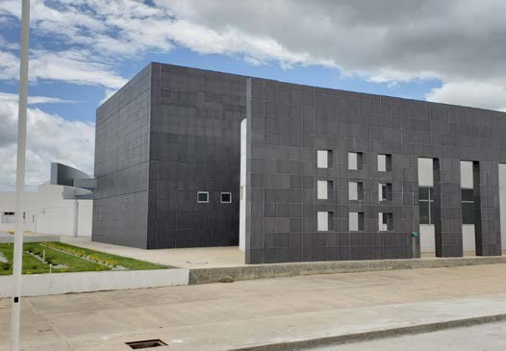
a Constitución Política de los Estados Unidos Mexicanos establece en su Artículo 25 que: “… corresponde al Estado la rectoría del desarrollo nacional para garantizar que éste sea integral y sus- tentable, que fortalezca la soberanía de la Nación y su régimen democrático y que, mediante la compe- titividad, el fomento del crecimiento económico y el empleo y una más justa distribución del ingreso y la riqueza, permita el pleno ejercicio de la libertad y la dignidad de los individuos, grupos y clases sociales”. Asimismo, en su Artículo 26, apartado A, dis- pone la facultad del Estado para organizar un “… sistema de planeación democrática del desarrollo nacional que imprima solidez, dinamismo, compe- titividad, permanencia y equidad al crecimiento de la economía para la independencia y la democrati-
L
zación política, social y cultural de la Nación”.
Por otra parte, el Plan Nacional de Desarrollo 2013-2018 (PND), documento rector de la política pública nacional, resalta la importancia el desarro- llo territorial y urbano en sus ejes: 2) México Inclu- yente y 4) México Próspero.
En lo particular, el Programa Sectorial de Desa- rrollo Agrario, Territorial y Urbano 2013-2018, tiene como objetivo lograr un México incluyente a partir de un aprovechamiento sustentable y equitativo del territorio nacional y sus recursos.
Mientras que la Ley de Ordenamiento Territo- rial y Desarrollo Urbano para el Estado de Oaxaca dispone:
  - Establecer las normas conforme a las cuales el Gobierno del Estado y los municipios ejer- cerán sus atribuciones en materia de orde- namiento territorial y desarrollo urbano, así como para planear y regular la fundación, conservación, mejoramiento, reubicación y

crecimiento de los centros de población en el estado de Oaxaca y sus municipios;
- Crear las bases conforme a las cuales se inte- grará el sistema de ordenamiento territorial y desarrollo urbano del estado de Oaxaca, para la coordinación de las autoridades estatales y municipales y su actuación sobre el territorio;
- Constituir los instrumentos de gestión y fomento para la regulación, inducción, con- certación y coordinación de los distintos agentes públicos, sociales y privados que intervienen en el ordenamiento territorial y urbano del estado;
- Establecer las bases que regirán la participa- ción del estado y los municipios en la planea- ción de las zonas metropolitanas, conurbadas y centros de población del estado, así como las bases de coordinación para la ejecución de las acciones, inversiones, obras y servicios en materia de ordenamiento territorial y desa- rrollo urbano, en dichas zonas;
- Fijar las bases para vincular los criterios de conservación del medio ambiente en la defi- nición de estrategias para la planeación del ordenamiento territorial y urbano, así como para mitigar los efectos por desastres natura- les en la entidad; y
- Definir las bases para la participación de los sectores público, social y privado en el orde- namiento territorial y urbano.
En lo concerniente a Ley Orgánica del Poder Ejecutivo del Estado de Oaxaca, establece en su Artículo 37 que a la Secretaría de las Infraestructu- ras y el Ordenamiento Territorial Sustentable (SIN- FRA) le corresponde el despacho, entre otros, de los siguientes asuntos:

Plan Estratégico Sectorial Desarrollo Urbano y Ordenamiento Territorial
13

  - Aplicar las disposiciones técnicas y normativas en materia de infraestructuras en lo general, y en lo particular, en materia de obra pública, construcción, fraccionamiento, ordenamiento territorial y desarrollo urbano.
  - Procurar que en la generación de infraestruc- turas social, básica y productiva, se fomente la cohesión social, se propicie el equilibrio regional y la competitividad económica; arti- culando y ordenando el territorio para lograr la igualdad de oportunidades mediante la consolidación de una infraestructura integral, sustentable y compensatoria.
  - Impulsar criterios de sustentabilidad en la construcción de infraestructuras social, básica y productiva, así como la conservación y

Plan Estratégico Sectorial Desarrollo Urbano y Ordenamiento Territorial
14
mejoramiento del medio ambiente, en coor- dinación con las instancias competentes.
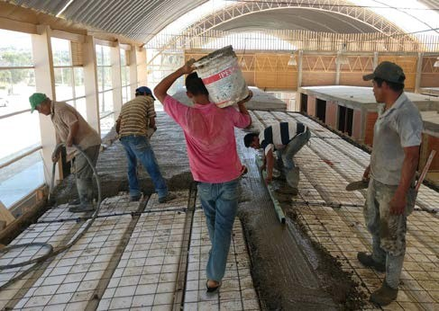
- Coordinar, en el ámbito de su competencia, la planeación integral de las infraestructuras con visión de largo plazo, fomentando la participa- ción ciudadana a través de órganos consultivos.
- Promover la creación de reserva territorial y suelo para el establecimiento de las infraes- tructuras.
- Formular proyectos ejecutivos de obras, que permitan una planeación y ejecución efi- ciente con los objetivos del Plan Estatal de Desarrollo.
- Coadyuvar en el ámbito de su competencia, a la regularización de la tenencia de la tierra urbana.

Diagnóstico

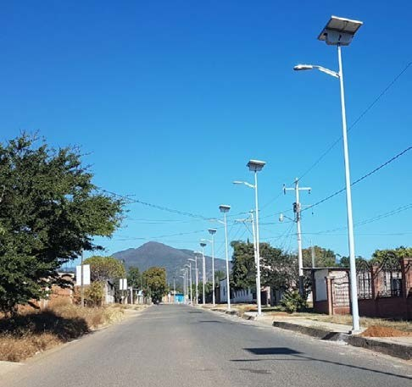
urante la segunda mitad del siglo XX, las zonas urbanas de México se poblaron considerable- mente: en el año 1950, 43% de la población vivía en localidades urbanas, en tanto que para 2010 esta cifra aumentó a 77% (INEGI). El estado de Oaxaca presentó, para el mismo periodo, una ten- dencia similar a la nacional, inclusive en la manera desordenada y descontrolada en que se dio dicho poblamiento; la migración masiva del campo a la ciudad fue la principal causa de este fenómeno, debido a que las ciudades no se encontraban preparadas para recibir tales flujos migratorios y no había una oferta suficiente de suelo apto y accesible para los nuevos asentamientos; en consecuencia, cientos de miles de oaxaqueños ocuparon zonas irregulares ante la falta de ins- trumentos de planeación que motivara un cre- cimiento más equilibrado de las ciudades y que generara un desarrollo sustentable de las zonas rurales en beneficio de una mejor calidad de vida
D
en ambos escenarios.
Lo anterior da testimonio de cómo en las últimas siete décadas Oaxaca ha experimentado cambios en el patrón de distribución territorial de la población, al transitar de un patrón de carácter rural a uno con características urbanas y metropo- litanas. Este fenómeno presenta tendencias desfa- vorables en la estructuración del espacio territorial y urbano, generando asentamientos humanos desconcentrados, difusos y desconectados en sus diversos componentes, lo que en nada contribuye al desarrollo de las actividades económicas y, por el contrario, supone un reto para la construcción
de la infraestructura necesaria. Estos hechos han incrementado los niveles de rezago, aun en las localidades urbanas más grandes de la entidad, como resultado de la falta de planes y programas que garanticen la sustentabilidad social, ambiental y económica de sus habitantes.
Actualmente, la población de Oaxaca asciende a 3,967,889 habitantes (INEGI), distribuidos en alrededor de 11 mil localidades urbanas y rurales (véase Mapa 1). En desglose, el sistema de loca- lidades del estado se conforma por 56 centros urbanos con población de más de cinco mil habi- tantes, los cuales se estructuran de la siguiente manera: cuatro zonas metropolitanas (Oaxaca, Tehuantepec, Istmo y Tuxtepec), seis zonas conur- badas (Puerto Escondido, Villa de Etla, Matías Romero, Zimatlán, Ocotlán y Lachigoló), seis loca- lidades urbanas (Heroica Ciudad de Huajuapan de León, Loma Bonita, Santiago Pinotepa Nacional, Miahuatlán de Porfirio Díaz, Heroica Ciudad de Tlaxiaco y Santa Cruz Huatulco) y 40 localidades en proceso de consolidación. Esta estadística es relevante para la planeación, en virtud de que a través de la creación o actualización, así como de una rigurosa aplicación de los instrumentos terri- toriales y urbanos, se beneficiaría la estructura de dichos asentamientos, los cuales albergan a 45% de la población estatal (INEGI). En contraparte, las localidades rurales significan un gran reto para el desarrollo integral del estado, por lo que a través de un adecuado diagnóstico y el diseño de estra- tegias se les prestará especial atención en los pla- nes y programas de cobertura estatal y regional.

Plan Estratégico Sectorial Desarrollo Urbano y Ordenamiento Territorial
17

Mapa 1. Centros de población de Oaxaca (INEGI). Mapa 2. Zonas Metropolitanas de Oaxaca.
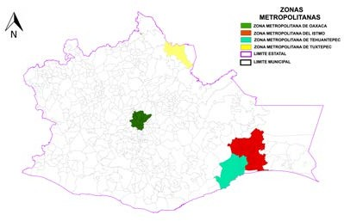
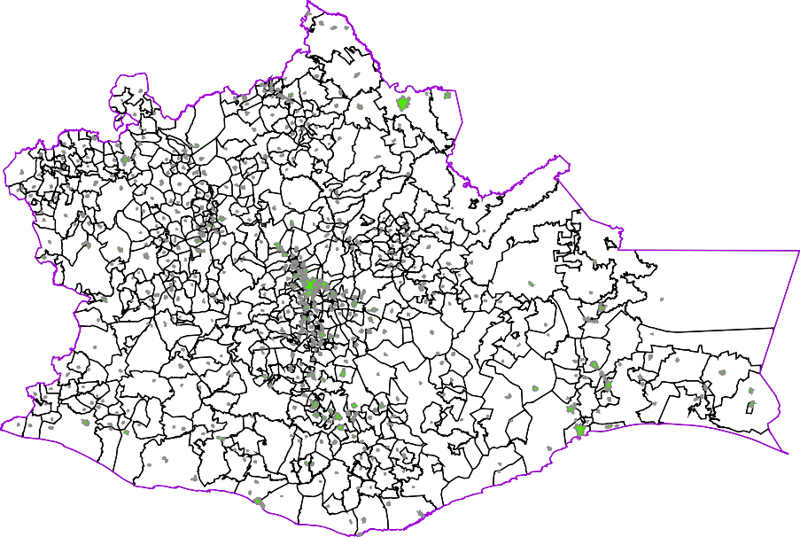
!
!
!
!
!
!
! !! ! !
!!! !
! ! !
!
!
!
!
! ! ! ! ! ! !!
! ! ! !
! ! ! ! ! ! !
!
! ! !
!
! !
! ! ! !
! ! !
! !
! ! ! ! ! !
! !
! ! ! ! ! ! !
! ! ! !
! ! ! ! ! !
! ! ! !
!
! !! ! !
!
! ! !
! !
! ! !
!
! !! !
! ! !
! ! !
!
! ! ! ! !
! !
! !
! !
! !
! !
! !
!
!! ! ! ! !
! !
!
! !
!
! !
!
! !
!
! !
! !
! !

!
!
!
!
! ! !
! ! !
!
!
!
! !
!
! ! ! !
!
!!
! !
!
!! !! ! ! ! !
!! ! ! !
!! ! ! ! ! ! !
!
!
! ! !
! ! !
!
!! !
! ! !
! !
! ! ! ! ! !
! ! ! !
! !
! ! !
!! !
!
! ! !
! ! ! ! !! ! !
! ! ! ! ! ! ! ! !
! ! !
! ! !
!! ! ! ! ! ! !
!
! !
! !
! ! ! !
! ! ! ! ! ! ! !
! ! ! !
!
!
! ! ! ! ! ! ! !
!
!
! ! ! ! !
! ! !! ! ! ! !
!
! ! ! ! !
!
!
! ! ! ! ! ! ! ! ! !
! !! ! !
! ! ! ! !
! !
!

!

!
!
! ! ! !
! !
!
! ! ! ! ! !
!
! ! ! ! ! ! ! !
! !
! ! ! ! ! ! ! ! !
!
! ! ! ! ! ! ! ! !
! ! ! ! ! ! !
! ! !
! ! ! ! ! ! ! ! ! ! ! ! ! ! ! !
!
! !
!
!
!
! ! ! ! ! ! ! ! !
! ! ! !
! !
!
!
!
! ! ! ! ! !
! ! ! !! !! ! !! ! ! ! ! !
! ! ! ! !
!
! ! ! ! ! !! ! ! ! ! !! ! ! ! ! !! !
!! ! ! !
! ! ! ! !
! ! !
!
! ! ! ! ! ! !! !
! !! ! ! ! ! ! !
! !
!
! ! ! ! !! ! ! ! ! ! ! ! ! ! ! !! ! ! ! !! ! ! ! ! !
! ! ! ! !
! ! !
! ! !
! ! ! ! ! ! ! !
! ! ! !
! ! !
! ! ! !
! ! ! ! ! ! ! ! ! ! ! ! ! ! ! ! ! ! ! ! !
!
! ! !
! !!
!
! !! ! ! !! ! ! ! ! ! ! !
! !!
! ! ! ! ! !!
! !! ! ! ! ! ! ! ! ! ! ! ! ! ! ! ! ! !
!
! ! ! ! ! !! ! ! ! ! !
!
!! ! !! ! ! ! !!! ! ! ! ! ! ! ! ! ! !
!
!
!
!
! ! ! ! ! ! ! ! ! ! !! !
! ! ! ! ! !
! ! ! ! !
! !! ! !!! ! ! ! ! ! ! ! !!!
!
!
! ! ! ! ! !! ! ! ! ! ! ! ! ! ! ! !
! ! !
!!
! ! !

!
! !
!
! ! ! ! ! ! ! ! ! !! ! ! ! ! ! !
! ! ! ! !! !
! ! ! !! ! ! ! ! ! ! ! ! ! ! !! ! ! ! !
! ! ! ! ! ! ! !
!
! ! ! ! !
! ! !
! ! !
! ! ! ! !!! ! ! ! ! ! ! ! !
! ! ! ! ! ! ! ! ! ! ! ! !
! ! ! ! ! ! !
! ! !
! ! !
!
! ! !
! ! ! ! ! ! ! ! ! ! !
! ! ! ! !
! ! ! ! ! ! !
! ! !
! ! !
! ! !
! ! ! ! ! !! ! !
! !
! ! !
! ! ! ! ! ! ! !!! ! !
! ! ! ! !
! !
! ! ! ! !
! ! ! ! !! ! ! ! !
! !
! ! ! ! ! ! !
! ! !
! ! ! !
!
!
! ! ! !
! ! !
! !
! ! ! ! !!
!
! ! !
!! ! ! ! ! !
!
! ! !
! ! ! !
! ! ! ! ! ! ! !
!
!! !
! ! !
!
!
!
! ! ! ! !
! !
! ! !
! ! ! ! !
!
!
! ! ! ! ! !
!
!
!
!!! ! ! ! ! ! ! !
! ! ! ! ! ! !
! !
! !
!
!
! ! ! ! ! !
! ! !
! !! ! ! !
!
! ! ! !
!
! ! ! ! ! ! ! !
! ! ! ! !
! ! !
!
! ! ! !! ! ! ! ! !
! ! !
! ! ! !
! ! !! ! ! ! !
!
! !
!
! !
!

!

! !
! ! ! ! ! ! ! ! ! ! ! !
! ! ! !! !
!
! ! !
! ! ! !!!
! ! !
! ! !
!
! ! ! ! ! !
! !
! ! ! !
! !!
!
! !
! ! !
! !
!
!
! ! !
! !
! ! !
! ! ! ! ! ! ! ! ! ! ! !
!
! !! ! !
!
! ! !! ! ! ! ! ! !!
!
! !
! ! !
!! ! ! !!
!
! ! !
! ! ! ! !
!
!
! !! !! ! !
!
! ! ! ! ! ! !
! ! ! ! ! ! ! !
!
! ! !
!
! ! ! !! !! !
!
!
! !
! !! ! !! ! !
! ! ! ! ! ! !
!
!
! ! ! ! !
! ! ! ! !
! !! ! ! ! ! ! ! ! ! ! ! !
!
! ! !
! ! !
!
!
! ! !
!! !! !! !!
!!
! ! ! ! !
!
!!
!
! ! !
! !
! ! ! ! ! ! !
! !
! ! ! ! ! !
!
! !
!
! !
! ! !
! ! ! ! ! ! !
!
! ! ! ! ! !
!
! ! ! ! ! ! ! ! ! !
! !! !
! !
!

! !
!! ! ! ! ! ! ! ! ! ! !
! ! !
! !
!
!
! ! !
! ! ! ! !
!
! ! ! ! !
!
! !
!
! ! !
! ! ! ! ! !
!
! ! !
!
! ! ! ! ! ! ! !
!
!
! !
!
! ! ! ! !
!
! ! ! ! !
!
! !
! !
! ! ! ! ! ! ! !
!
! ! !
!
! ! ! !
! !
!
!
! ! ! ! ! ! ! ! !
!
! ! ! ! ! ! ! ! !
! ! !!
! ! ! ! ! ! !
! ! !
! !
!
! !
! !
!
!
! ! ! ! !
! !
! ! !
!
! ! ! ! ! ! !
! ! ! ! !
!
!
! ! !
!
!
!
!
! ! ! ! !
! ! ! ! !
!
!
! ! ! !
!

!
! !
!
! !
!
!
!
! !
! ! ! ! !
! ! ! ! ! ! ! !
!
!
! !
!
! !
!
! !
!
!
!
!
! !
!
!
! !
!
! ! ! ! ! !
! !
!
!
!
!

! !
! !
!
!
! ! !
! !
!
! ! !
! ! !
!
! ! !
!
! ! ! !! ! !
!
!
!
!
! ! ! !
! !

! !
! !

!
! !
!
!
! !
! !
!
!
!
!
!
!
!
!
! !
!!
!
! ! ! ! !
!
!
! !
! ! ! !
! !
!
!!
!

!
!
!
!
! !
! ! !
!

! !! !
!
! !

! !
!
!
!! ! !
!
! !
!
!
! ! ! ! !
!
!
!
! ! !
! ! !
! !
! ! !
! ! !

!
!
!
!
! ! ! ! !
!
!
!
! !
!
!
!
!
! !
! !
!
! !
! !
! ! !
!
! ! !
!
! ! !
!
! ! !
! !
!
!
! ! ! !
!
!

!
! ! ! !
!
!
!!! !
! ! ! !
! ! !
!
!
!
! !
! !
! !
! ! ! ! !
!
!
!
!
!
!
! !
!
!
!
! ! ! ! ! ! ! !
! ! !
! !

!
! !
! !
! !
!
! ! ! !
! !
! ! ! !! ! ! !
!
!
! ! !
! !
! !
! ! ! ! !
! ! ! !
! ! !
!
!
!
!
! ! ! ! ! ! ! ! ! ! !
! ! ! !
! ! ! !
!!
! ! !
! !
!
! !
! ! !
! ! !
!
!
! !
! ! !
! ! ! ! ! ! ! !
! !! ! ! ! !
! ! !
! ! ! ! ! ! !
! !

! !
! ! !
! ! ! ! ! !
!

! !
!
! ! !

!! !
!
! !

! !
!
! !
! ! !
!
!
!
!
!
! !
!
!
! ! ! !
! ! ! !
! !
! ! ! !
!
!
!
!
!
!
!
!
! !
! !
! ! ! !
!
!
! !
!
!
! !
!
!
!
! ! !
!
! !
! !
!
! !
! ! ! ! !
!
!! !
! ! !
! ! !
!
!
! !
! ! ! !
! !
! !
!
!
!
!
! !

!
!
! ! !
!
! !
!
!
!
! ! ! !
!
!
!!
!
!
!
!
! !
!
!
!
! ! !

!
! !
!
!
!
!
!
!
!
! !
!
! !
!
! ! ! ! ! ! !
! ! !
!
!
!
!
!
!
!
! !
!
!
!
! !
! !
! ! ! ! !
!
! ! !
! !
! !
! ! !
!
!
!

! !
! ! ! ! !
! !
! !
!
! !
! ! !!
!
!
! ! !
! !
! ! !
! ! ! !
! !
!
!
! ! !
!
! !
!
! ! ! ! !
!

! !
! ! ! !
!

!
! !
!
! !! ! !
! !
! !
!
!
!
!
! ! ! !
!
! !
! ! !
!
!
! !
!
!
! ! ! ! ! ! ! !
!
!
!
!
! !
!
!
!
! !
!
!
! ! ! !
! !
!
!
!
! !

!
! ! ! !
! !
! !
! ! !
!
! !
! ! ! ! ! ! !
! ! ! ! !
!
! ! !
! !
!
! ! ! !
!
! !
!
!
! ! !
!
! ! ! ! ! ! ! ! ! !
! ! !
! ! ! ! !
! !
!
!
!
! ! !
! !
! ! !
! ! ! ! !
!
!
! ! ! ! !
! !! ! ! !
!
!
!
! ! ! ! !
! !
!
!
!
! !
! ! !
! !
!
! ! ! ! ! !

! ! ! ! !
!
! ! !
! ! ! ! !
!
!
! !
!
! !
! ! ! ! ! !
! ! ! ! ! !!
!
! ! !
!
! !
!
! !
! ! !
!

! !
!! ! ! ! ! ! !
!
!! ! ! ! ! ! ! !
!
! ! ! !
!
!
!
!
! ! ! ! ! !
! ! ! ! !
! ! ! !
!
! !
! !
! !!! !
! ! !
! !
! ! ! ! !
!
!
!
! !
! ! !
! !
!
!
!
! ! ! !
! ! !
!
!
! !
!
!
!
!
!
!
! ! ! ! !
! ! ! ! ! !
! !
! ! ! !
! ! ! !
!
! !
!
!
!
!
!
! !
!
!
!
! !
! !
! !! ! !
!
! !
!
!
!
! ! !
!
!
!
! !!
! ! ! ! !
! !
!
! !! !
!
! ! ! ! ! !
!
! !
! ! ! !!
!
! !
! ! !
!!! ! ! ! ! ! ! ! ! ! ! ! !
!
!
! !!
!! ! ! ! ! ! !! ! ! ! ! ! ! ! !
!
!
! ! ! !
! ! !
!
! ! ! ! !
!
! !
! ! ! ! !! ! ! !
!
!
! ! !
!
! !
! !
!
!
! !
! ! !
! !
!!!! !! ! ! ! ! !
! !

!
!
!
! ! ! ! !
! !
! ! !
!
! ! !
! ! !
! !
!
! !
!
!
! ! ! !
!
!
!
!
!
!
! ! !
! ! ! !
! ! ! ! ! !
!
!
!
!
! ! !
! !
! ! !
! !
!
! !
! !
!
!
!
!
! ! ! !
! ! ! !
!
!
!
!
! !
! ! !
!
! !
! !
! ! !
! ! !
! ! ! !
! ! !
! ! !
! ! !
! !
! !
!
!
!
!

!
! ! !
! ! ! !
! ! !
!
! ! !
!
!
!
! ! !
!
! ! !
! ! ! ! ! ! ! !
!
!
! ! ! !
!
! !
! ! !
! ! !
!
!
! ! !
! ! ! ! ! !
! !
!
! ! !
!
! !
! ! !
! ! !
!
! !
!
! !
! !
!
!
! !!
!
! !
!
!
!
!
! ! ! !
! ! ! ! ! ! ! !
!
!
!
!
!
!
! !
!
!
! ! !
!
! !
! ! ! !
!
!
!
!
!
! ! ! !
! ! ! ! !
! ! !
! ! !
! ! ! !
! ! ! ! ! ! !
! ! ! ! ! !
! !
!

!
!
!
!! ! !
!
!
! ! ! !
!
! !
!!
! !
!
! ! ! ! ! !
! ! !
! !
! !
!
!
! ! !
! ! ! ! ! !
! ! ! ! !
!
! !
!
! !
! !
!
! !
! ! !
!
! ! !
!
! !
! !
!! !
! ! ! ! !
! ! !!
!
! ! ! !
! ! ! ! ! ! !
! ! !
!
!
!
!
!
!
! !
!
!
! ! ! !
! ! !
! ! ! ! ! ! ! !
! !
!
!
!
! !
!
!
! !
!
!
! !
! ! ! ! ! ! !
! !
! !!
! ! !
! !
! ! ! !! !
!
! !
! !
! ! !
! !
!
!
! !
!
! !
!
!!!
! ! ! !
! ! !
! ! ! ! !
! ! !
! !
! !
! !
!!
!
! !
! ! !! ! !
!
!
!
! ! ! ! ! !
!
!
! ! ! !
! ! !
! ! !
!
!
!
! ! ! !
! ! !
! ! !
!
! !
!
!
!
! !
! !
! !
! ! ! !
!
! ! ! ! ! ! !

! ! !
! !
! ! !
! !! !

!
!
!
!
!!
!
!
! !
!
! ! ! ! ! ! ! !
! ! ! !
! !
!!
!
! !
!
! ! ! ! ! ! !
!
! ! ! ! ! !
! ! !
!
! !
! ! !
!!
! !
!
! !
!
! !
! ! !
!
! ! ! ! !
!
! ! ! !
! ! ! !
!
! ! ! !
! ! ! !
! ! ! ! ! !
! !
! ! ! !
!
! ! ! !
!
! ! ! ! !
! ! ! ! !
! !
! ! !
!
! ! ! ! !! ! ! ! !
! ! ! !
! ! !
!
!
! ! ! !
! !
!
! ! !!
! ! !
!

!
! !

! !
! !
!
! ! ! !
! ! ! !
!
!
!
!
!
! !
! ! ! ! ! ! ! !
! ! ! !
! ! !
! !
!
!

!
!
! !
! ! !
! !
! !
! !
!
! ! !
! !
!
!
!
! !
! ! ! !
! ! ! !
!
! ! ! !
! !
!
! ! ! ! ! ! ! !
! ! ! ! ! ! !
! !
!
!
!
! !
!
!
!
! ! ! ! ! ! ! ! ! ! ! !
!
! !
! !
! ! ! ! ! ! ! ! !
!
!
!
!
! ! ! ! !
! ! ! ! !
!
! !
!
!
!
!
! ! !
! !
! !
!
! !
!
! ! ! ! !
!
!
! ! !
!
!!
!
!! !
! !
! ! ! !
!
! ! !
! !
!!
!
! ! !
! !
! ! ! ! !!! !
! ! ! ! !
!
! ! ! !
! !
!
!
! ! ! !
!
!
! ! ! ! ! ! ! !
! !
! !
!
! !
!
!
!
!
! !
! !
! ! !
! ! ! !
! ! ! !
! ! ! !
! !
! !
! ! !
!
!
!
!
! ! ! ! !
! ! !
! ! ! !
! ! ! !
! ! !
!
!
! ! ! ! !
!
! !
!
!
! ! ! ! ! !
!
! !
!
! ! ! !! ! ! !
!
!
! !
!
! ! ! ! ! ! !
!
! ! ! ! ! !
!
! ! ! ! ! !
!
! ! ! !
! !

!
! ! ! !
! !
!
!
!
! ! ! ! ! ! ! ! !
! ! ! ! ! !
! ! ! !
!
!
! !
! ! !
!
! ! !!
! ! ! ! ! ! !
!
!
! ! ! !
! !
! !
! !
! ! ! ! !
!
!
! ! ! ! ! !
! !
! !
!
!
!
! ! !
! ! ! ! !
! !
! !
! !
!
! ! ! ! ! !
!
! ! ! ! ! !
! ! ! !
!
!
!
!
!
! !
! ! ! ! ! ! ! !
! ! ! !
!
! !
! ! !
! !
!! ! ! ! ! !
! ! !
! ! ! ! ! !
! !
! ! !
!
! !
!
!
!
! ! !
!
! ! !
! ! !
! ! ! ! !
!
!
! ! ! ! !
!
!
! !
! ! ! ! !
! ! !
! ! !
!
!
! ! ! !
! ! ! !! !
!
! ! !
! ! !
! ! !
!
!
! !
! ! ! !
! ! ! ! ! ! !
! ! !
!!
! !
!
!

! ! !
! ! ! !
!
! ! ! ! !
!
! !
! !
! ! !

!

! !
! !
!
! ! ! ! ! ! !
!
!
!
!
! ! ! ! !
! ! !
! !
! !
! !
!
!
! !
!
! ! ! ! ! ! ! !
!
! !
! !
! !
!
! !
! ! ! ! ! !
! !
!
! ! !
!
!
!
! ! !
!
!! !! ! ! ! ! !
! ! ! ! ! ! ! ! ! !
! ! ! !
! ! ! ! !
!
! ! !
!
! !! !!!!
! !
!
! ! !
! !
! !
! !
!
! ! ! ! ! !
! ! ! ! !
!
!
!
!

! !
!
! ! !
!
!
! ! !!!
!!
!
!
!
! !
! ! ! !
! ! ! !!!!
!
! ! ! !
! ! !
! ! !
! ! ! ! ! ! ! ! !
! ! !
!
! ! ! ! !
!
! ! ! ! ! ! !
!
!
! !
! ! ! !
! !
!
! ! ! ! !
! !
!
!
! !
!
! ! ! ! !
! ! ! !
! ! ! ! ! ! ! !! ! !
! ! ! !
! ! !
!
! ! ! !
!
! ! !
! ! ! !
!
! !
! ! !!!!! ! ! ! !!! ! ! ! !
! !
! !
! !! ! ! !! ! ! !
! ! ! !
!
!
!
! ! ! ! ! ! ! !! !
! ! ! ! ! !! ! ! ! !!!
!
! !
! ! ! !
! ! !
!
! ! ! ! !
! ! ! ! ! ! ! !! ! ! ! ! !!
! ! !
!
! ! !
! !
!
!
!
! ! ! ! ! ! !! ! !
! ! ! ! !
!
!
! !
! ! !
!!
! ! !
! ! ! !
! ! ! ! ! !
!
! ! !
!
!
!
! ! ! ! ! ! ! !
!
! !
!
!
!
!
!! ! ! !
! ! ! ! !
!
! ! !
! ! ! !
!
!
!
! !! ! ! ! !
! ! ! ! ! ! !
! !! !
!
! ! ! !
!
! !
!!! ! !
! ! ! ! !
! ! ! ! ! ! ! ! !
!
!
! ! ! !
!
!
!
! ! !
! ! ! !!! !
!
! ! ! ! !
!
! ! !
! ! !
! !! !! ! ! ! !
! ! !
! ! ! !
!
! ! !
! !
! ! ! ! !
!
! !

! ! ! !
! ! ! !

! ! ! !
!
! ! ! ! ! ! ! !
!! !!! !
!
! ! !
!
! !
!
! !
! ! ! ! !
! ! ! ! !
! ! !
!
!
!
! !
! !
! !
! !
!
!
! !!!
! ! ! !! ! !
! !! !! ! !
!
! ! !!! ! !! ! ! ! ! ! !
!
!
! ! !
! !
! !
! !
!
!
! !
! !
!
! ! ! ! ! !
!
! ! ! ! ! ! ! ! !
! ! ! ! ! !!! !
!! ! ! !
! !
! ! ! ! ! ! !
! !
! ! !
! !
!! ! ! ! !
! ! !
! ! ! !
!
! ! !
! !!!!!!! ! ! ! ! !
!
! !
!
! ! !
! ! ! !
!
!
! !
! ! ! ! ! !
! ! ! ! !
!! ! ! ! !
! ! ! ! ! ! ! ! ! ! !
!
!
! ! ! !
! ! ! ! !
!
! ! ! !
!
!
! ! !!
! ! !
!
!
! !
! ! ! ! ! ! ! !
! !
! ! ! !
!
! ! !

!
! !
! ! ! ! ! ! ! !
!
! ! ! ! ! !
! ! ! ! !
! ! ! ! !! !! ! ! ! ! ! !! ! ! ! !
!
! ! ! !
! !
!
! ! ! !
!
!
! !
! ! !
! ! !! !
! ! ! !
! !
! ! ! ! ! ! ! !
! ! ! !
! ! ! ! ! ! !
!
! ! !
!
!
! !
! ! !
!
! ! ! !
! !
!
!
!
! ! !
! ! ! ! ! ! ! ! ! !! !!
!!
!
! ! ! ! ! ! ! !
!
! !
! !
! ! ! ! !
! !
! ! !
! ! ! ! ! !
! !
! ! ! ! ! ! !
!
! !
!
! ! ! ! ! !
!
!
!
!
! !! ! ! ! !
! !
! ! ! ! ! ! ! ! ! ! ! ! ! ! !
! ! ! ! ! ! !
! !
!! ! !
! !!! !
! ! !
! !
! ! ! !
! !
! ! !
!
!
! ! !
!
! ! ! ! ! !
! !
!
!
! ! ! !!! !
! ! !
! ! ! ! ! ! ! ! !
! ! ! ! ! ! ! !
! ! ! ! ! !
! ! ! !! ! !
! ! !
!
!
!
!
!
!
!! !
!
! !
!
!
! ! ! ! ! ! ! ! !
! ! !
! ! !
! ! !
!
! ! ! ! ! !
! ! !
!
! !
! ! ! !

! ! !
! !
! ! ! !
! !

!
!
! !
!
!
! !
!
! !
!
!

!
!
! ! ! ! !
!
! ! ! !
!
!
! ! ! ! !
! ! ! !
! ! ! ! ! ! ! ! ! ! ! !
! ! ! !
! ! !
!
!
!
! ! !
!
! ! !
! ! ! !
! ! ! ! !
! !
! ! !
! !
! !
! !
! !
!
! !
! !
!
!
!
! !
!
! ! !
!
! ! !
! !!
!
!
!
! ! !!
! ! !
! ! ! ! !
!
! !
! !!! !! ! !
!! ! !
! ! !
!
! ! !
! !
!
!
! ! ! ! !
!
!
! ! ! ! !
! ! !
! ! ! !
! ! ! !
! ! !
! !
! !
! !!
! ! ! ! ! ! ! ! ! ! ! ! ! !!
! !
! ! !
! !
! !
! !
!
! !
!
!
!
! !
! ! ! ! ! ! ! !
!
! !
! ! !
!
!
! !
!
! ! ! !
! !
! ! !
! !
!
!!
!
!
! !
!
!
!
! !
!
!
!!
!
!
!
!
! ! ! ! ! ! !
! !! ! ! ! !
!
!

!
! !
!
! !!
!
! !
!
!
! !
! !
! !
! ! ! !
! ! ! !
! ! !
!! ! ! ! ! !
!
! ! !
! ! !
!
!
! ! ! ! ! ! ! ! ! ! !
! !
!
! ! ! ! !
! !
!
! !
!
! ! ! !
! !
!
! !
! ! !
! ! ! ! !
! !
! ! ! !
! !
!
! !
!
! !! !
! ! ! ! ! !
! ! ! ! !
! !
! ! ! !
! ! ! ! ! !
! !!
!! ! ! ! !
!
!
! ! !
! ! ! ! !
!
! ! !
!
!
! ! ! ! !
! ! ! !! ! ! ! ! ! ! ! !
! ! ! ! ! !
! !
!
! !
!
! !
!
! !
!
! !
!
!
!
!
! !
! ! ! !
! !
! ! !
!
!
! !! ! ! !
!
! ! ! !
! !
!
! ! ! !
!
! !
!
!
!

!
! !
! ! ! !
!
! ! ! ! ! !
!
! ! ! !
! ! ! !
!
!
!
! ! !! !
! ! !
! ! !
!
!
! ! !
!
! ! !
! ! ! ! ! ! ! ! !
!
!
! ! ! !
! !
!! ! ! ! !
!
!
! !

!
! !
! ! ! ! !
! ! ! ! ! ! ! !
! !
! ! ! !
! !
! ! !
!
!
!
!
!
!
! ! ! ! ! ! ! !
!
!
! ! ! ! !
! ! !
!
! ! ! !
! ! !
!
! ! !
! ! !
!
!
!
! ! ! ! ! !
!
! ! ! !
! !
! ! ! !
! ! !
! !

!
!
!
!
! !
!
! !
! !
!
!
!
!
! ! ! ! ! ! ! ! !
! ! ! ! !
!
!
!
!
! !
! !
! ! ! !
!
! ! ! ! ! !! ! ! !
! ! !

!
!
!
! !
!
! !
!
! ! ! !
!
! ! ! !
! ! ! !
! ! ! ! !
!
! ! ! !!!!
! ! ! !
! ! !
! !

!

!
! !
! !
!
!
!
!
! ! ! ! ! ! !
! ! !
! !
!
! ! ! ! ! ! !
! ! !
!
! !
! ! ! !
!
!
!
!
! !
!
! ! !
! !

!
!
!
!
! !
! !
! !
!
!
!
! !! ! !
! !
!
!
! !
!
!
!
!
!
!
! ! ! !
!
!
!
! ! !
! ! !
! ! ! ! !
!
!
!
! ! ! !
! ! ! ! ! ! !
! !
!
!
!
! ! !
! ! !
!
! ! ! ! !
!
! ! !
!
! !
!
!
! ! !
!
!
! ! !
! ! ! !
! !
! ! ! !
! !
! ! ! ! !
!
! ! !
!
!
!
! !
!
!

!
! ! !
!
! ! !

!
!
! !
!
!
!
! !
!
!
! !
!
!
! !
! ! ! !
! !
!
! !
! ! ! !
!
! !
!
!
!
!
! ! !
! !
!
! !
!
! !
!
!
! ! !
!
! ! !
!
! !
! ! ! ! !
!
!
!
!
! ! !
!
!
!
!
!
!
!
!
! ! ! ! !
! !! ! !
! ! ! ! !
! !
!
!
!
! ! ! ! !
!
! !

!
! !
!
! !
!
!
!
!
!
!
!
!
! !
!
!
! !
! !
! ! !
!
! ! ! ! ! !
!
!
!
!
!
!
!
!
!
! ! !
! !
!
!
! ! ! ! !
!
!
! ! ! ! !
!

! !
! ! !
!
! !!
!
! !
! !
!
!
!
!
!
!
! ! ! !
!
!
!
!
! ! ! !
!
! !
!
! !
!
!
! !
!
!
! !! !
! ! !
!
!
! !
!
! !
! !
! !
!
! !
! !
!
! !
! !
!
!
! ! ! !
!
!
! ! ! !
!
!
! !
! !
!
!
!
! !
! !
! ! ! !
! !
! !!!
!
! ! !
!
!
! !
!! !
! !
! ! ! !
!
! !
!
! !
! ! ! !
! ! !
! !
! !
! ! ! ! !
! !
! ! ! !
! !
!
! ! !
!
!
! ! !
!
! ! ! ! !
! !
! !!!!
! ! !
! !
!
!
!
!
!
! ! !
!
! ! ! !
!
!
!
!
! ! !
!
!
!
! ! ! ! ! !
! ! ! ! !
!
!
! !
!
! ! !
!
!
!
!
!
!
! ! !
! !
!
!
!
! !
! !
!
!
! ! !
!
!
!
!
!
!
! !
! ! !
! ! !
! ! !
!!
! !
!
!
! !
! !!
!
! ! !
!
! !
! ! !
! ! !
!
!
!
! !
! ! ! !
!
! ! ! !
!
! ! ! !
! !! !
!
!
! ! !
!
!
!
! ! !
!! ! ! !
!
!
! ! ! !
! !
! ! ! !
! ! !
! ! ! ! !
!
!
!
! ! !
!
!
!
!

! !
! !
! ! ! ! ! !
! ! !
! ! !
! ! ! ! ! !
! !
!
!
! !
!
!
! ! !
! ! ! ! ! !! !
!
! !
!
!
! !
! !
!
!
!
! ! !
!
!
!
! ! ! !
!
! ! !
!
! ! ! ! !
! ! ! !
!
!
! !
! ! !! ! ! ! !
! ! !

!
!
!
!!
!
! !
!
! ! ! ! ! !
! ! !
! ! !
! !! ! ! !! ! ! !
!
! !
!
!
! ! ! ! !
! ! ! ! ! !
!
! ! !
! ! !

! ! ! !
! ! ! ! ! !
!
!
! !! ! ! !! !! !
!!!
!
!
! ! ! ! ! ! !
!
! ! ! !
!! ! ! !
!!
! !
!

! ! !
!
!
!! !
! !
!
! !

! !
! ! ! !
!
! ! !
!
!
!
! ! ! ! !
!
! ! ! ! !
! ! ! ! !
!
!
! !
!
!
!
!
! ! !
! ! !
!
! !
!
!
!
!
! ! ! ! ! ! !
! !
!
!
! ! ! ! !
! !
! ! ! ! !

! ! !
!
! !
!
! ! ! ! !
! ! ! !

! ! !
! !
! !
! !
! ! ! ! !
!
!
! !
!
! !
! ! ! !
! ! ! ! ! ! ! ! ! !
! !
!
!
! ! ! ! !
!
!
! !! !! ! ! !
!
!
! !
!
! !
! !
! ! !
! !
! ! ! ! !
! !
! !! !
!
! !
! !
!
!
! !
!
!
!
! ! !
! ! ! ! !
! ! !
! !! ! ! ! !!! ! !
!
!
! ! !! !
!
! ! !
!
!
! ! !
! !
! ! !

! !
! !
!
! ! ! !
! !
!
!
! ! ! !
! !
! ! ! ! ! !
!
! !! ! ! ! ! !
!
!
!
!
! !
!
! ! !
!
!
! ! !
! ! !
! ! ! !
!
!
! !
! !
! !
! ! ! ! ! ! !!
!
!
! !
! ! ! !
!
! ! ! ! !
! ! !
! ! !! ! !
! !
!
! ! ! !
!
!
!
!
! !
! !
!
! !

!
! ! ! !
! !
!
! ! !
!
! !
!
! !
! !
! ! ! ! !
!
!
!! ! ! ! !
! ! ! ! ! ! !
! ! ! ! !! !
! ! ! !
!
!
! ! !
!
!
!

! ! ! !
! !
! !
! ! ! ! ! ! !
! ! ! !
!
! ! ! ! !

! ! !
!!
!
!
! ! !
! !
! !
! ! ! ! ! ! ! ! !
!
!
!
! !
! !! !
!
! !
! ! ! ! !
! !! ! ! ! !!
!
!
! !
! ! !

!
! ! ! ! !
! !
! ! ! ! !
!
!
!
!
!
! ! ! !
!
! ! !
! !
!
!
! !
!
! !
! ! !
!
! !
! !
! ! ! !
! !
! !
! !
!!
!
! ! ! !
!
!
! !
!
!
!
! !
! ! ! ! ! ! !
!
!
!
!
! !
! !
!
!
! ! ! ! !
!
! ! !
!

! ! ! !
! ! ! !
!
!
! !
!
!
!
! ! ! ! !
! ! !
!
! ! !
! ! !
!
! ! ! ! ! !! !
! ! ! !
!
! ! ! ! !
!
!
! ! ! !
!
!
!
!
!
! ! !
!
! ! ! ! !
! !
!!
!
!
!! ! !
!
! ! ! !
!
! !
! ! !
! ! ! !
! !
!
!
!
! ! ! ! ! !
! ! !
!
! !
!
!
!
!
! ! ! ! ! ! !
! ! ! !
!
! !
!
!
! !
! !
!
!
!
! !
!
!
! !
! ! !
! ! ! ! !

!
! !! !
!
!
! ! ! !!
!
!
!
! !
! !
!
!
!
!
!
!
!
!
! !
!
!
! !!
! ! ! ! ! !

! ! !
! ! ! !
! !! !
!! !
! ! !
!
!
!
!
!
! ! ! ! !
! ! !
! !
!
! !
!
! ! ! ! ! !
!
! !! !
! !
!
!
! ! ! ! ! !
!
! ! !
!
!
!
! !
! ! ! !
!
! ! !
!
! ! ! !
!
!
! !
! ! !
! ! ! !
!
!
! ! ! !
!! ! ! !
!
!
!! !
!
! ! ! ! !
!
!
! ! ! ! ! ! ! !
!
! !
!
!
! !
!
!
!
!
! !
! !
!
!
! ! ! !
!
!
! ! ! !
!
! !
! !!
!
!
!
!
!!
!
!! ! ! ! !
! ! !
! !

! !
!!
!
! !
! !
! !

!
!
! !
! ! !!
! !
!
! !
!!
! ! ! ! !
! !
!
!
!
!
!! !
! !
!
! ! !
! !
! ! ! ! !
! !

!
!
!
!
!! ! ! !
! !

!
! ! ! !
!
!
!
!
!
! ! !
! ! !
!
! ! ! !! ! !
!
! !
! ! ! ! ! !
! ! !
!
!
!
!!
!
!
!
!
! !
!
! !
! !
! !
!
! ! ! !
! !
! ! ! !
! !

! ! !
!
!
! ! !
! ! ! !

!
!
! !
! !
!
! !
! !
!
! !
! ! ! !
!
! !!
!
!
!
! !
! !!
!
! !
!
!
! ! !
!
!
! !
! ! !
!
!
!
! !
!
!
!
! !
!
! ! !
!
! !
! ! !
! !
! !
!
!
!
! ! !
!
! ! !
! !
!
!
! !
!
! !
!
! ! ! ! !
!
!
! !
!
! ! !
!
!
!
!
!
! !
! ! ! !
! ! !
! !
!
!
!
!
!
! !
!
!
! ! ! !
!
!
! ! !
! ! ! ! !
! !
!
! !
!
!
!
!
!
!
!
!!
! !
!
!
!
! ! !
!
! ! ! ! !
!
!
! ! ! ! !
!
! ! ! !
!
!
!
!
!
! ! ! !
!
! ! ! ! !
!
!
! ! ! !! ! !
! ! ! ! !
!
!
!
!
!
! ! !
!
! !
!
! !
!!!
! !
!
!
!
! ! !
! !
!
!
!!
! ! ! !
!
!
!
! ! !
! ! !
!
!
!! ! !
! ! !
! ! ! !
! !
!
!
! ! ! ! ! ! !
!
! ! ! ! ! ! ! ! !
! !
! !
!
! ! !
! !
!
! !
!! !

! !

!
! ! ! ! ! ! !
!
!
! ! !
!
! ! !
!
! !
!
!
! !
!
!
!
!
!
!
!
! !
! ! !! ! !
!! ! ! ! ! !
!
!
!
! !! !
! !
! !
! ! !
!
!
!
!
!
! ! !
!
! !
! ! !
!
! ! ! !
! ! ! !
! ! !
!
!
!
!
! ! ! !
!
! ! !
! !
!

! !
!
!
!
! !
! ! ! ! ! !
!
!
! ! ! ! ! ! !
! !! ! !
!
! ! ! ! ! ! !
! !
! ! ! ! ! ! ! !
!
! !
!! ! ! !
!
!! !
!
! !
! ! !
! ! ! !
!
!
! ! ! ! !
!
!!
!
!
! !
!
!
!
!
! !

! ! !
! ! !
! !
!
!
! !
! ! !
!
! !
! ! ! ! ! !
!
!
!
! ! !
!
!
! ! ! ! !
! ! !
! ! ! ! ! ! ! !
!
! ! ! !

! ! !
! ! !
!
!

!
!
! ! ! !
! ! ! ! !
! !
!
!
! !
! ! ! !!
! ! ! ! !
!
!
! !
!
! ! !
! !
! ! ! ! !
!
!
! ! !
! ! ! !
!
!
!
!
!
!!
! !
! ! ! !
! !
!
! !
! ! !
! ! ! ! ! ! !
!
!! ! ! !
! ! !
! ! !!
! ! ! ! ! !
! ! !
!
! ! ! !
! ! !
!
! !
!
!
! ! ! ! ! !
! !

!
!
!
! ! ! !
!!
! ! ! ! ! !
!
!
!
! ! ! ! ! ! ! !
! !
!
! ! ! !
! !
! ! !
!
! !
!
! ! ! !
! !
! !
!
! ! ! ! !
!
! ! !
! ! ! !
! ! !
!
! ! !
! ! !
!
! !
!
!
!
! !
!
! ! ! !
!
! ! !
!
! !
! ! ! ! ! ! !
!
!
!
!
! !
! ! !
! ! !
! ! ! ! !
! !
! !
! ! ! !! !
! ! !

! !
!
!
!
! ! !
!
!
! ! ! ! ! !
!
!
! !
!
! !
! ! ! !
! !
!
!
!
!
! ! ! ! !
!
! ! ! ! ! !
! !
!
! ! ! ! ! ! ! !
!
! !
!
!
!
! ! !
!
! ! !

! ! !
! ! !
! ! ! ! ! ! ! ! ! ! !
! ! ! ! !
!
!
! ! ! ! ! ! ! ! ! ! ! ! !
! ! ! ! ! !
!! ! ! !
!
! ! !
! ! !
!
!
!! ! ! ! ! ! ! !
!
!
! ! !
!
! ! ! !
! !
! !
! !
!
! ! ! ! !
! !

!
! ! ! ! !! ! ! ! ! !
! !
!
! !
! ! ! !! ! !! ! !!
!
! !
!
! ! !
! ! !
! !
! ! ! !
! ! ! !
!
!
! ! ! ! ! ! ! !! ! ! !!! !
!
!
!
! !
!!! ! ! !
! ! ! ! !
!
!
!
! ! !
!
!
!
!
!
! ! ! ! ! ! ! ! ! ! ! !
!
! !! ! !! ! !
!
! ! ! !
!
! ! !
! ! ! ! !
! ! ! ! ! !! ! ! ! !
!
! ! ! !!! ! ! ! !! !! ! ! ! ! ! ! !
!
!
!
! ! !
!!! ! ! ! ! !
! ! ! !
! ! !
!
! ! ! ! !
! ! ! ! ! ! ! ! ! !
!
!! ! !
! ! ! ! ! ! ! ! !! ! ! ! ! ! ! ! ! !
! !
!
! ! ! !
! ! ! ! ! !! ! ! ! !
! !
! ! ! !! ! !
!
!! ! !
!
! ! ! ! ! ! ! ! ! ! ! ! ! !
!
!
! ! ! ! ! !! ! ! ! ! ! ! !
! ! ! ! ! ! ! !
! !
!
! ! !
!! ! ! ! !
! ! ! ! !
! !
! ! ! !
! ! ! !
!
! ! !
! ! ! !
! ! ! ! ! ! ! ! ! !
! ! ! ! !
! ! ! ! !
!
! !
!
! !! ! ! ! !
! ! ! ! ! ! !
! ! ! !
!
! ! ! ! ! ! ! ! ! !
!
!
!
! ! ! ! ! ! ! !
!! ! ! ! ! !
! !! !
! ! ! ! !
!
! !
!
! ! ! ! !
!
! ! ! !
! ! ! ! ! ! !
!
! !
! ! ! ! ! ! ! ! ! !
!
!
!
! !
! ! ! ! ! ! ! ! ! !
! !
! ! ! ! ! ! ! ! ! ! ! ! ! !
!
!
!
! ! ! !
! ! !
LOCALIDADES URBANAS
LOCALIDADES RURALES LIMITE ESTATAL
LIMITE MUNICIPAL
!
! ! ! ! ! !
!
! ! ! ! ! !
! !
! ! ! !
! !
!
! ! !
!
!
! !
! ! ! !
! ! ! ! !
!
! !
! ! ! !
! !
! !
! ! ! ! ! !!
! ! ! ! ! ! ! ! ! !
! ! ! ! ! ! ! !
! !
!
! !
! ! ! ! ! ! ! !
!
! ! !
! !
! ! !
! !
!
! ! !
!
!
! ! !
! ! ! !
! ! !
!!!
!
!
! ! !
! !
!
! !
! ! ! ! !
!
! ! ! ! !
! !
! ! !
!
! ! !!! !
! ! ! !
!
! !
! ! !
!
! ! ! !
! ! ! ! ! ! !
!
! ! ! !
! ! ! ! !
! ! ! ! ! !
! ! !
! ! ! ! ! ! ! ! ! ! !
! ! ! ! ! ! !
! ! ! ! !
! ! !
!
!
! ! ! ! !
!
! ! ! ! !
! ! ! ! ! !
! ! !
!
! !
! ! ! ! !
! !

Al respecto, es importante resaltar que la entidad cuenta con dos zonas metropolitanas oficialmente declaradas y delimitadas: la Zona Metropolitana de Oaxaca, con una población de 676,400 habitantes, que equivale a 17.05% de la población oaxaqueña total, y la Zona Metropo- litana de Tehuantepec, con 179,957 habitantes, que representan 4.54% de la población total del estado (INEGI).
La primera Zona Metropolitana se conforma por el municipio capital, Oaxaca de Juárez, y 22 municipios más: San Agustín Yatareni, Santa Cruz Amilpas, Santa Lucía del Camino, San Jacinto Amilpas, Santa Cruz Xoxocotlán, San Antonio de la Cal, San Sebastián Tutla, San Andrés Huayápam, Tlalixtac de Cabrera, Santo Domingo Tomaltepec, Santa María El Tule, San Agustín de las Juntas, Áni- mas Trujano, Santa María Atzompa, Santa María Coyotepec, San Bartolo Coyotepec, San Pablo Etla, Cuilápam de Guerrero, San Raymundo Jalpan, San Lorenzo Cacaotepec, San Pedro Ixtlahuaca y Villa de Zaachila. Por otra parte, la segunda Zona Metropolitana está integrada por los municipios

Plan Estratégico Sectorial Desarrollo Urbano y Ordenamiento Territorial
18

de Santo Domingo Tehuantepec, Salina Cruz, San Blas Atempa, San Pedro Huilotepec y Santa María Mixtequilla. Existen además otras áreas con un inminente fenómeno metropolitano: 1) la ciu- dad de San Juan Bautista Tuxtepec, cabecera del municipio homónimo, que cuenta con una pobla- ción estimada de 162,511 habitantes, equivalente a 4.10% de la población estatal; 2) la Zona Metro- politana del Istmo, integrada por los municipios de la Heroica Ciudad de Juchitán de Zaragoza, El Espinal, Asunción Ixtaltepec, Ciudad Ixtepec, San Pedro Comitancillo, Magdalena Tlacotepec, Santo Domingo Chihuitán, Santiago Laollaga y Santa María Xadani, con una población total de 169,421 habitantes (INEGI, 2015), correspondiente a 4.27% de la población total de la entidad (véase Mapa 2). Es importante mencionar que estas cuatro áreas concentran 29.95% de la población esta- tal y muestran, a su vez, los niveles más altos de inversión pública, así como el mayor mercado de trabajo (INEGI). Cabe destacar también que en la Zona Metropolitana de Tehuantepec se ubica la Zona Económica Especial (ZEE) de Salina Cruz y

su área de influencia, cuyo objetivo es impulsar el crecimiento económico sustentable y equilibrado en la región, además de democratizar la producti- vidad del país en la región Sur-Sureste.
Dicho lo anterior, es necesario señalar que el sis- tema estatal de planeación en materia de ordena- miento territorial y urbano es deficiente, dado que de los 56 centros urbanos de población con más de cinco mil habitantes que posee el estado, inclu- yendo las zonas metropolitanas, las conurbaciones y centros de población, sólo 20% cuenta con algún instrumento en uso aunque desactualizado.
En este sentido, la Ley General de Asentamien- tos Humanos, Ordenamiento Territorial y Desarrollo Urbano, publicada en el Diario Oficial de la Fede- ración (DOF) el 28 de noviembre de 2016, señala que las entidades deben actualizar su normativa local en un plazo no mayor a un año posterior a su entrada en vigor; fue por ello que el 31 de octubre de 2017 se publicó la reforma a la Ley de Ordenamiento Territorial y Desarrollo Urbano para el Estado de Oaxaca. Al respecto, no obstante que esta Ley es considerada una de las más moder-

nas a nivel nacional, destacando especialmente lo que establece en su Artículo 13 acerca del Sistema Estatal de Planeación del Ordenamiento Territorial y el Desarrollo Urbano, los instrumentos normati- vos existentes aún están en proceso de armoniza- ción con la misma, tal es el caso del Reglamento de Construcción y Seguridad Estructural para el Estado de Oaxaca y el Reglamento de Fracciona- mientos para el Estado de Oaxaca.
De esta manera, ante la falta de instrumentos normativos y de planeación robustos y actuali- zados, el reto principal del Sector en el estado es su modernización, esto para sentar las bases que faciliten la adecuada gestión del territorio y favo- rezcan el desarrollo social y económico del estado, lo que sin duda impactará significativamente en el crecimiento de la competitividad. Debe tenerse en cuenta, en este rubro, que en su estudio de 2012, el Instituto Mexicano para la Competitividad (IMCO), ubica a Oaxaca en la posición 32, el último lugar del Índice de Competitividad Estatal entre 2008 y 2010; por otra parte, ONU Hábitat reporta en el Índice de Ciudades Prósperas (ICP) para la República Mexi-

Plan Estratégico Sectorial Desarrollo Urbano y Ordenamiento Territorial
19

cana, que las ciudades oaxaqueñas se ubican por debajo de la media nacional en las dimensiones de productividad, infraestructura, equidad e inclusión social, sostenibilidad ambiental y gobernanza y, por último, legislación urbana. En síntesis, ambos estu- dios coinciden que la entidad debe fortalecerse en
temas fundamentales para el Sector, como creci- miento económico y empleo, infraestructura de vivienda, social y de comunicaciones, movilidad y forma urbana, manejo de residuos y energía, parti- cipación y rendición de cuentas, además de gober- nanza de la urbanización.

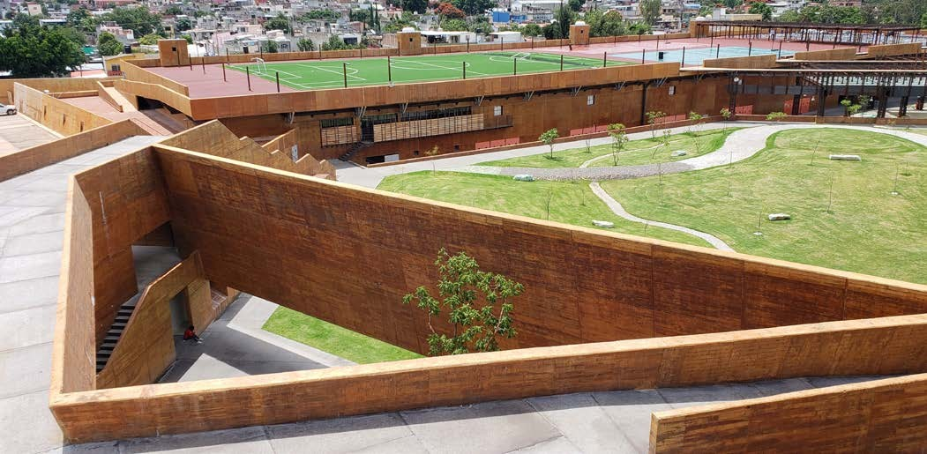
Plan Estratégico Sectorial Desarrollo Urbano y Ordenamiento Territorial
20

Marco Estratégico

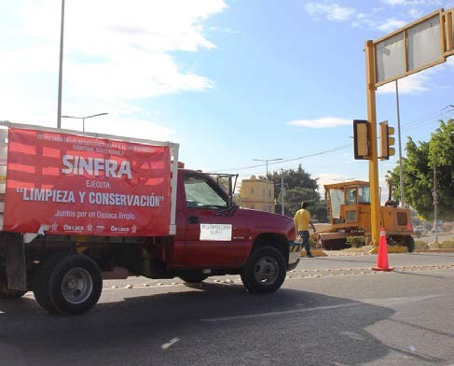
El Plan Estatal de Desarrollo 2016-2022 (PED 2016- 2022) establece en su Eje V: Oaxaca Sustentable, que “el ordenamiento territorial es una herramienta valiosa e indispensable para la planeación y ges- tión de un gobierno eficiente, basada en un marco legal e institucional que permita un proceso de planeación territorial, ordenado y participativo”. De este modo, en dicho Plan se definieron dos obje- tivos relacionados con este Sector, el primero de ellos pretende “consolidar el Sistema de Planeación Estatal del Ordenamiento Territorial y Desarrollo Urbano”, y el segundo propone “impulsar un sis- tema de asentamientos humanos sustentables en las áreas urbanas y rurales de Oaxaca, con infraes- tructura de calidad y equilibrio ambiental”.
En este entendido, la presente Administración Estatal orienta sus acciones en concordancia con la Nueva Agenda Urbana de la Conferencia de las Naciones Unidas sobre la Vivienda y el Desarrollo Sostenible (Hábitat III), la cual presenta un cambio de paradigma en las normas y principios de plani- ficación, construcción, desarrollo, gestión y mejora de zonas urbanas a partir de cinco pilares de apli- cación: políticas urbanas nacionales, legislación y normativas urbanas, planificación y diseño urbano, economía local y finanzas municipales e imple- mentación local. Para lograr lo anterior, se pro- moverán localidades: a) inclusivas, en las que sus habitantes, de las generaciones presentes y futuras, sin discriminación de ningún tipo, puedan disfrutar libremente de todos los espacios físicos, políticos y sociales, ejerciendo de igual manera el derecho a una vivienda adecuada y a tener acceso a los bie- nes y servicios públicos; b) resilientes, capaces de resistir y de recuperarse rápidamente de los riesgos humanos, sociales y medioambientales, minimi-
zando el impacto y la vulnerabilidad de sus ciu- dadanos; c) seguras, donde los espacios públicos sean clave para construir comunidades plurales y pacíficas, evitando la estigmatización de los grupos sociales; d) sustentables, que planifiquen su futuro medioambiental, social y económico, a través de soluciones innovadoras, que a la vez generen pros- peridad y respeten los recursos naturales; e) parti- cipativas, donde se promueva la libre participación de todos sus habitantes, generando un sentido de pertenencia no excluyente que mejore la cohesión social y las interacciones culturales como base de sociedades plurales, multiculturales y vivas; y f) compactas, que favorezcan el uso mixto y público del suelo, valorizando los espacios dentro del perí- metro urbano y alentando la movilidad colectiva, evitando con ello la creación de suburbios o barrios dormitorios y que mejoren la calidad de vida de los ciudadanos (Hábitat III, ONU).
Con el fin de dar cumplimiento a las políticas y los objetivos enunciados, el presente Plan Estraté- gico Sectorial considera dos programas básicos: 1) Ordenamiento Territorial y Desarrollo Urbano y 2) Mejoramiento Urbano de los Centros de Población, diseñados para elevar la competitividad estatal y mejorar la calidad de vida de la población. Progra- mas que permitirán articular en el territorio de la entidad las inversiones y acciones de la administra- ción pública estatal y municipal, así como de los sectores privado y social.

- Programa de Ordenamiento Territorial y Desarrollo Urbano
Con base en los objetivos de este Plan Estratégico Sectorial (PES), se implementará un proceso de planeación territorial y urbana de los principales

Plan Estratégico Sectorial Desarrollo Urbano y Ordenamiento Territorial
23

centros de población, conurbaciones y zonas metropolitanas del estado de Oaxaca. Para ello, se desarrollará el Programa Estatal de Ordenamiento Territorial y Desarrollo Urbano, cuya finalidad es atender las desigualdades regionales e incidir en la baja competitividad y la falta de crecimiento eco-

Alineación con el PED 2016-2022:
nómico del estado, hacerle frente al caos urbano, la escasa movilidad y, sobre todo, la vulnerabilidad de los centros de población oaxaqueños, lo que con- tribuirá en la consolidación del Sistema Estatal de Planeación del Ordenamiento Territorial.
El resultado que se espera es que la totalidad de la población estatal sea favorecida con las polí- ticas de ordenamiento territorial estatal, regional, metropolitano y/o municipal, y que al menos 80% de ésta, que habita en los 56 principales centros urbanos de población, se beneficie de las ventajas que implica contar con un instrumento local de planeación territorial y urbana, integrándose al Sistema de Planeación Estatal del Ordenamiento Territorial, de acuerdo con las características de su territorio, población y recursos naturales; sin omitir que todos estos centros de población cuenten con sus Consejos Municipales de Orde- namiento Territorial y Desarrollo Urbano, que serán los órganos de carácter técnico y consultivo, de participación ciudadana, de opinión y defini- ción de las políticas y acciones que impulsen los ayuntamientos en materia de ordenamiento terri- torial, desarrollo urbano y fomento a la vivienda digna. Para alcanzar estas metas, se impulsará la actualización o creación de los planes y pro- gramas de las cuatro Zonas Metropolitanas, las seis Zonas Conurbadas y las seis Localidades Urbanas de Oaxaca ya descritas en el Diagnóstico de este Plan. Por su parte, la estrategia de análisis de las propuestas de asentamientos humanos
irregulares y regularización de la tenencia de la tierra urbana pretende alcanzar a 80% del total de propuestas que se concentren.

- Programa de Mejoramiento Urbano de los Centros de Población
Actualmente, los centros de población del estado de Oaxaca presentan problemáticas que serán atendidas con la implementación del Programa de Mejoramiento Urbano de los Centros de Población, cuyo objetivo es impulsar acciones urbanísticas para mejorar la habitabilidad de dichos centros.
Así mismo en cuanto al diseño de las ciudades y comunidades de la entidad se deberán conside- rar principios de accesibilidad universal, seguridad vial y sostenibilidad priorizando la movilidad activa y adoptando diversos tipos de intervención de calles según las características espaciales, flujos de usuarios y dinámicas viales de las rutas.
Favoreciendo así la planeación de ciudades compactas mediante políticas de Movilidad que reduzcan las necesidades de traslado y generen accesibilidad a equipamiento y espacio público, con enfoque metropolitano integral con prece- dencia sobre los planes municipales de desarrollo urbano.

Alineación del Programa con el PED 2016-2022:
Plan Estatal de Desarrollo 2016-2022 |  | Plan Estratégico Sectorial
Objetivo 1.  Consolidar el Sistema de Planeación Estatal del Ordenamiento Territorial y del Desarrollo Urbano en el Estado. | Estrategia 1.1.  Impulsar la elaboración de instrumentos de pla- neación del ordenamien- to territorial en Oaxaca a partir de la interacción y retroalimentación entre las instituciones, en sus ámbitos de competencia y en la sociedad. | Objetivo 1.  Contar con un Programa de Ordenamiento Territo- rial y Desarrollo Urbano para el beneficio de la población del estado de Oaxaca. | Estrategia 1.1.  Elaborar programas de ordenamiento territorial.  Estrategia 1.2.  Elaborar programas de desarrollo urbano.
Estrategia 1.2. Propiciar un uso más eficiente del suelo con base en las caracterís- ticas y potencialidades
del territorio oaxaqueño y en estricto apego a la normatividad.
Estrategia 1.3.
Generar el bienestar social y la competitividad territorial congruentes con las vocaciones de
las localidades urbanas y rurales de Oaxaca, respe- tando el ambiente.

De esta manera, el Programa Estatal de Ordena- miento Territorial y Desarrollo Urbano promoverá la coordinación interinstitucional de los tres órde- nes de Gobierno para el ordenamiento sustentable del territorio, el impulso al desarrollo urbano, regio- nal y metropolitano, con un enfoque que valora la seguridad, la inclusión, la movilidad, la resiliencia y
Es evidente que con el ordenamiento y regu- larización de la tierra por la vía de la titulación de terrenos nacionales, se certifica la transmisión de la propiedad y se propician oportunidades de inver- sión en proyectos de desarrollo, con lo cual tam-
bién se fomenta la tributación para los municipios, el estado y la federación. La rectoría del Gobierno
Plan Estatal de Desarrollo 2016-2022 |  | Plan Estratégico Sectorial
Objetivo 2. | Estrategia 2.1. | Objetivo 2. | Estrategia 2.1.
Impulsar un sistema de | Impulsar la competitivi- | Generar las condiciones | Diseñar políticas públicas de desarrollo de infraes-
asentamientos humanos | dad económica territorial | de política pública para | tructura urbana para la movilidad activa, rescate
sustentables en las áreas | del estado de acuerdo | establecer ciudades y | y creación de espacios públicos en las ciudades y
urbanas y rurales de Oa- | con la vocación de cada | comunidades compactas, | comunidades.
xaca, con infraestructura | región y en armonía con | conectadas y sustenta-
de calidad y equilibrio | el ambiente. | bles que favorezcan la | Estrategia 2.2.
ambiental. |  | movilidad activa, la co- | Ampliar y Orientar recursos de los distintos fondos
 |  | hesión social y desarrollo | para implementar programas y obras con impacto
 |  | económico. | metropolitano.
 |  |  | Estrategia 2.3.
 |  |  | Promover infraestructura urbana que fortalezca el
 |  |  | equipamiento de los centros de población Realizar
 |  |  | el mejoramiento y rehabilitación de vialidades.

la sustentabilidad. Ello mediante la elaboración de programas y planes para generar la certeza jurídica de las distintas formas de propiedad y brindar con- diciones de seguridad a los asentamientos huma- nos, tanto en zonas urbanas como rurales.

Plan Estratégico Sectorial Desarrollo Urbano y Ordenamiento Territorial
24
del estado en el tema se dará a través de la Comi- sión para la Regularización de la Tenencia de la Tierra Urbana de Oaxaca en coordinación con las instancias federales y municipales implicadas en lo particular.
Para lograr el objetivo de este Programa se realizarán acciones como construcción de calles, guarniciones y banquetas; obras de equipamiento urbano y mantenimiento del alumbrado público; mejoramiento y rehabilitación de vialidades.
Lo anterior se llevará a cabo en estrecha coordi- nación con los gobiernos municipales para que, al final de la presente Administración estatal, se cuente con una cobertura del 60% de centros de población con mejoramiento urbano planificado, atendiendo

Plan Estratégico Sectorial Desarrollo Urbano y Ordenamiento Territorial
25

el déficit de competitividad de la entidad en los rubros de infraestructura y movilidad urbana anali- zados por el IMCO y ONU Hábitat descrito a detalle en este Plan Sectorial. Entre otros resultados, con este Programa se incrementará el número de viali- dades ordenadas y planificadas en la entidad.
Plan Nacional de Desarrollo | Plan Estratégico Sectorial
Objetivo 2.5  Proveer un entorno adecuado para el desarrollo de una vida digna. | Objetivo 1.  Contar con un programa de ordenamiento territorial y desarrollo urbano para la población del estado de Oaxaca.
Objetivo 2.
Generar las condiciones de política pública para establecer ciudades y comunidades compactas, conectadas y sustentables que favorezcan la movilidad activa, la cohesión social y desarro- llo económico.

Alineación del PES con otros planes Plan Nacional de Desarrollo 2013-2018.
El presente Plan Estratégico Sectorial es consistente con los principios y lineamientos expresados en el Plan Nacional de Desarrollo (PND 2013-2018), como se observa a continuación:

Marco Programático y Presupuestal

Con el cambio de la Administración Federal se generará un nuevo Plan Nacional de Desarrollo, lo cual implicará por parte de la Administración Esta- tal una revisión tanto del Plan Estatal de Desarrollo como de los planes que de él se derivan, incluido este Plan Estratégico Sectorial. Todo ello con el fin de garantizar la mayor coordinación y sinergia entre los niveles de gobierno a favor del desarrollo

del estado y de la calidad de vida de su población.

Agenda 2030 para el Desarrollo Sostenible de la ONU.
Este Plan Estratégico Sectorial también está ali- neado con los Objetivos de Desarrollo Sostenible de la Organización de las Naciones Unidas, como enseguida se muestra:
l PED 2016-2022 y los planes de él derivados, implican una nueva estructuración del uso de los recursos públicos, que asegure tanto la orien- tación estratégica del gasto corriente y de la inver- sión pública como su articulación temporal. Por ello, se presentan a continuación los elementos del nuevo Marco Programático y Presupuestal del Sector, a través de la nueva Estructura Programá- tica y el Marco Plurianual del Gasto con carácter
indicativo.
E

  - Estructura Programática
Como resultado de la revisión de la estructura pro- gramática recibida de la Administración anterior y del análisis de las necesidades derivadas del PED 2016-2022, se procedió al ajuste, modificación, eliminación y creación de los programas, sub- programas, proyectos y actividades, dando como
resultado una nueva Estructura Programática.
Enseguida se presentan los Programas Presu- puestales alineados con los objetivos del PED a los que dan cobertura y que son la base de la nueva Estructura Programática Presupuestal. Además se indican las Unidades Responsables del Gasto correspondientes a cada programa.
Es importante resaltar que cada año la Estruc- tura Programática se somete a revisión y se hacen ajustes a sus programas, subprogramas y activi- dades, con fundamento en las evaluaciones de diseño y desempeño realizadas, al tratarse de instrumentos dinámicos susceptibles de mejora continua.
El Sector Desarrollo Urbano y Ordenamiento Territorial cubre dos objetivos del PED, los cuales son atendidos actualmente por dos Programas Presupuestales.

No. | OBJETIVO PED | No. | PROGRAMA 2018 | UR
5.5O1 | Consolidar el sistema de planeación estatal del ordenamiento | 194 | Ordenamiento territorial | 106
 | territorial y del desarrollo urbano en el estado. |  | y desarrollo urbano | 516
5.5O2 | Impulsar un sistema de asentamientos humanos sustentables | 122 | Mejoramiento urbano de | 106
 | en las áreas urbanas y rurales de Oaxaca, con infraestructura de |  | los centros de población | 116
 | calidad y equilibrio ambiental. |  |  | 902
 |  |  |  | 501

Plan Estratégico Sectorial Desarrollo Urbano y Ordenamiento Territorial
26
Unidades Responsables (UR):
106 Secretaría de las Infraestructuras y el Orde- namiento Territorial Sustentable
Plan Estratégico Sectorial |  | ODS-AGENDA 2030
Objetivos | Estrategias | Objetivos | Meta
Objetivo 1.  Contar con un Programa de Ordenamiento Territorial y Desarrollo Urbano para el beneficio de la población del estado de Oaxaca. | Estrategia 1.  Elaborar programas de ordenamiento territorial.  Estrategia 2.  Elaborar programas de desarrollo urbano. | Objetivo 11  Ciudades y comunida- des sostenibles: lograr que las ciudades y los asentamientos humanos sean inclusivos, seguros, resilientes y sostenibles. | 11.3. De aquí a 2030, aumentar la urbanización inclu-  siva y sostenible y la capacidad para la planificación y la gestión participativas, integradas y sostenibles de los asentamientos humanos en todos los países.  11.7. De aquí a 2030, proporcionar acceso universal a zonas verdes y espacios públicos seguros, inclusivos y accesibles, en particular para las mujeres y los niños, las personas mayores y las personas con discapacidad.
Objetivo 2.  Generar las condiciones de política pública para establecer ciudades  y comunidades compactas, conectadas y sustentables que favorezcan la movilidad activa, la cohesión social y desarrollo económico. | Estrategia 2.1.  Diseñar políticas públicas de desarrollo de infraes- tructura urbana para la movilidad activa, rescate y creación de espacios públicos en las ciudades y comunidades.  Estrategia 2.3. Promover infraestructura urbana que fortalezca  el equipamiento de los  centros de población |  | 11.3. De aquí a 2030, aumentar la urbanización inclu- siva y sostenible y la capacidad para la planificación y la gestión participativas, integradas y sostenibles de los asentamientos humanos en todos los países.

516 Comisión para la Regularización de la Tenencia de la Tierra Urbana del Estado de Oaxaca
116 Secretaría de Finanzas 902 Inversión Concertada
501 Caminos y Aeropistas de Oaxaca

El instrumento base para documentar de forma completa y actualizada este rubro es la

Plan Estratégico Sectorial Desarrollo Urbano y Ordenamiento Territorial
27

Ficha de Programa correspondiente a cada uno de los programas presupuestales. Estás Fichas se encuentran publicadas para consulta en el apartado “Cumplimiento al Artículo 37 Frac- ción I de la Ley Estatal de Presupuesto y Res- ponsabilidad Hacendaria” de la página oficial de la Secretaría de Finanzas, ubicada en el sitio www.finanzasoaxaca.gob.mx/transpa- renciapresupuestaria/marco_programatico. html
  - Marco Plurianual del Gasto con Carácter In- dicativo
Con el fin de concretar los objetivos referidos se ha llevado a cabo una proyección sexenal de la inversión pública del Sector, la cual tiene carácter indicativo, pues depende de condiciones sociales, políticas, eco- nómicas, financieras y presupuestales futuras, tanto del ámbito local y nacional como internacional, que difícilmente puede anticiparse con certeza. Se pre- senta a continuación dicha proyección desglosada por año, sabiendo que estará sometida a ajustes ulteriores.

Marco de Resultados

on la finalidad de verificar al avance en el cum- plimiento de los objetivos y metas de este plan,
C
Sector /Año | 2018 | 2019 | 2020 | 2021 | 2022
Sector: Desarrollo Urbano y  Ordenamiento Territorial | $1,004,356,899.58 | $1,009,378,684.07 | $1,014,425,577.49 | $1,019,497,705.38 | $1,024,595,193.91

se ofrece a continuación una matriz con los indica- dores clave para medir el desempeño del sector en función del enfoque establecido en el PED y de las estrategias y acciones definidas en los programas sectoriales. Dichos indicadores son de impacto,
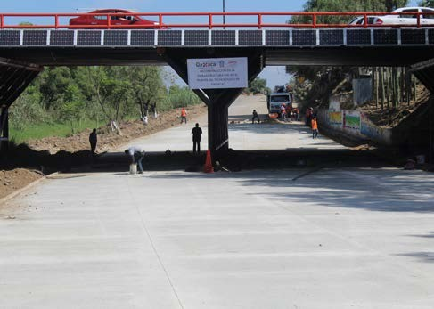
Impactos
INDICADOR | 2017 | 2018 | METAS ANUALES 2019 2020 |  | 2021 | 2022
Índice de competitividad urbana (Posición nacional) | - | 29 | - | 28 | - | 27

Resultados
INDICADOR | 2017 | 2018 | METAS ANUALES 2019 2020 |  | 2021 | 2022
Número de municipios con localidades urbanas del Estado de Oaxaca con Programas de Ordenamiento Territorial y/o de Desarrollo Urbano. | 28 | 35 | 43 | 60 | 63 | 67
Porcentaje de centros urbanos de población con obras y acciones de desarrollo. | 50% | 60% | 70% | 80% | 90% | 100%

Productos
resultado y producto, de modo que cubran los ni- veles estratégicos y de gestión. Además, cada in- dicador tiene asignadas metas anuales, las cuales son de carácter indicativo y susceptibles de ajustes, derivados tanto de las evaluaciones y disposición presupuestal, como de la incidencia de factores externos no previsibles o difícilmente controlables.

INDICADOR | 2017 | 2018 | METAS ANUALES 2019 2020 |  | 2021 | 2022
Porcentaje de vialidades construidas | 20 |  | 20 | 20 | 20 | 20
Porcentaje de equipamiento urbano realizado | 20 |  | 20 | 20 | 20 | 20
Porcentaje de vialidades rehabilitadas | 20 |  | 20 | 20 | 20 | 20
Programas de ordenamiento territorial y de desarrollo urbano elaborados | 2 |  | 2 | 3 | 5 | 4

Plan Estratégico Sectorial Desarrollo Urbano y Ordenamiento Territorial
29

Seguimiento y Evaluación

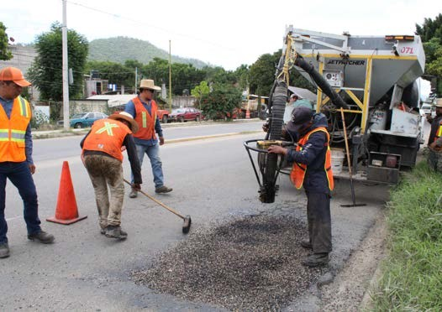
n alineación y fortalecimiento del modelo de implementación del Sistema de Evaluación del Desempeño establecido en el Plan Estatal de Desa- rrollo 2016-2022, el monitoreo y la evaluación de este Plan Estratégico Sectorial se realizará a través de la información derivada de las etapas de Planeación, Programación y Presupuestación, asimismo, de los componentes transversales de Fortalecimiento Normativo y Metodológico, Homologación y Vincu- lación de los Sistemas de Información y el fortaleci- miento del desarrollo de la capacidad institucional,
E
como se muestran en el siguiente esquema.
Información del Desempeño

Planeación
Programación
Presupuesto

Seguimiento
Evaluación

Monitoreo
Desarrollo de Capacidad Institucional
Sistema de Información
Fortalecimiento Normativo y Metodológico
Con el fin de verificar el avance en el cumplimiento de los objetivos y estrategias sectoriales, las depen- dencias ejecutoras del Sector darán seguimiento al comportamiento de los indicadores establecidos en el Marco de Resultados, en coordinación con la Instancia Técnica de Evaluación y la Secretaría

de Finanzas en el ámbito de sus competencias , siendo esta última la institución competente para realizar los ajustes presupuestales que se requieran. Las dependencias responsables del Sector establecerán las estrategias necesarias para la generación y sistematización de la información estadística y geográfica oportuna, de fácil acceso y disponible, así como su armonización y articula- ción con el Sistema Integral de Evaluación del Des- empeño del Plan Estatal de Desarrollo 2016-2022 (SIED-PED) y al Sistema Estatal de Finanzas Públicas
de Oaxaca (SEFIP).

Rendición de cuentas
Transparencia
resupuestal
p Decisioneses
Mejora de la Gestión

Más adelante, como resultado de las metas alcan- zadas, en el marco de las sesiones del Subcomité Sec- torial se realizarán análisis conjuntos, los cuales ten- drán el objetivo de revisar los hallazgos de la gestión, identificar las necesidades de coordinación, logística o metodologías durante el ejercicio presupuestal, los cuales estarán orientados a la mejora continua.

Plan Estratégico Sectorial Desarrollo Urbano y Ordenamiento Territorial
31

Cabe decir que la información y los análisis de- rivados del seguimiento sectorial serán el principal insumo del informe de gobierno que el C. Gober- nador del Estado debe rendir al Honorable Congre- so del Estado anualmente.

Evaluación
Con el objetivo de mejorar el diseño y los resul- tados de las políticas sectoriales, la Instancia Téc- nica de Evaluación (ITE), mediante una valoración objetiva causal entre la intervención sectorial y sus efectos, y teniendo como base los principios de verificación del grado de cumplimiento de objetivos y metas, podrá realizar por sí misma o a través de terceros, evaluaciones a este Plan Secto- rial o a sus programas . Estas evaluaciones serán incluidas en el Programa Anual de Evaluación que la ITE está facultada para implementar, conforme con los Lineamientos Generales para el Monitoreo y Evaluación de los Programas Estatales del Poder Ejecutivo del Estado de Oaxaca vigentes.
Los criterios para la priorización y selección de los planes o programas a evaluarse serán, entre otros: 1) El monto de los recursos públicos asignados;
2) El tamaño, características y la situación de riesgo de la población objetivo; 3) La importancia estratégi- ca para el Sector y sus vulnerabilidades; 4) El carácter innovador de las acciones; y 5) El potencial de réplica de las lecciones derivadas de la evaluación.
Las evaluaciones deberán ser públicas y entre- garse a la Secretaría de Finanzas, a la Coordinación General del COPLADE, a la dependencia coordina- dora del Sector y a las dependencias evaluadas, para la toma de decisiones presupuestales y de rediseño de las políticas públicas de que se trate.
Por su parte, las dependencias evaluadas de- berán utilizar los resultados de los informes en cumplimiento del Mecanismo de Atención a los Aspectos Susceptibles de Mejora derivados de los informes y evaluaciones a los programas estatales. Con ello, las dependencias evaluadas identificarán, seleccionarán y priorizarán los Aspectos Suscepti- bles de Mejora, a efecto de establecer planes de trabajo orientados a la mejora del desempeño de los programas del Sector.

Sistema Integral de Evaluación del Desempeño del Plan Estatal de Desarrollo 2016-2022 (SIED- PED)
El Sistema Integral de Evaluación del Desempeño del Plan Estatal de Desarrollo 2016-2022 (SIED-PED) es una plataforma que integra la información del desempeño derivada del monitoreo y la evalua- ción, la cual servirá como insumo para la mejora de la gestión y toma de decisiones presupuestales. Mediante el SIED-PED se podrán monitorear los indicadores estratégicos del Sector. Éstos, a su vez se encuentran vinculados a los Indicadores de Ges- tión establecidos en las Matrices de Indicadores para Resultados de los programas presupuestales y proveen información sobre el avance del Plan Estratégico Sectorial (programas y subprogramas) por medio de la comparación de los avances logra-
dos con respecto a las metas propuestas.
En materia de evaluación, el SIED-PED pondrá a disposición los ejercicios de evaluación del sector, desde la emisión del Programa Anual de Evalua- ción hasta la formulación y seguimiento sobre la atención de los Aspectos Susceptibles de Mejora.

Conclusiones

a aplicación del presente PES de Desarrollo Urbano y Ordenamiento Territorial, impulsará mecanismos de colaboración entre los tres órdenes de Gobierno, dirigidos a planear y ordenar los asen- tamientos humanos y crear reservas territoriales de uso habitacional, adecuadas para realizar activi- dades humanas, en un entorno inclusivo, resiliente,
L
seguro, sustentable, participativo y compacto.
Se trata de un Plan con una visión fortalecida por lo señalado en la Constitución Política de los Estados Unidos Mexicanos, el Plan Nacional de Desarrollo 2013-2018 y particularmente el Pro- grama Sectorial de Desarrollo Agrario, Territorial y Urbano 2013-2018, así como por la Ley de Orde- namiento Territorial y Desarrollo Urbano para el Estado de Oaxaca y la Ley Orgánica del Poder Ejecutivo del Estado de Oaxaca en lo correspon- diente a la Secretaría de las Infraestructuras y el Ordenamiento Territorial Sustentable; un Plan que fijará las bases para que el fortalecimiento e instru- mentación del Sistema Estatal de Planeación del Ordenamiento Territorial y el Desarrollo Urbano en Oaxaca, sea integral y acorde con la agenda nacio- nal y global en la materia.
En este entendido, las acciones fundamentales a desarrollar durante la presente Administración y hasta el año 2022, serán un legado a favor de la prosperidad de las localidades urbanas y rurales de la entidad, éstas, en resumen, son las siguientes:
- El Programa Estatal de Ordenamiento Territo- rial y Desarrollo Urbano. Promoverá la coordi- nación interinstitucional de los tres órdenes de Gobierno para el ordenamiento sustentable

del territorio, el impulso al desarrollo urbano, regional y metropolitano, con un enfoque que valora la seguridad, la inclusión, la movilidad, la resiliencia y la sustentabilidad.
Con este Programa Estatal, la totalidad de la población de Oaxaca será favorecida con las políticas de ordenamiento territorial y desarro- llo urbano.
- El ordenamiento y regularización de la tierra por la vía de la titulación de terrenos nacionales. Se certificará la transmisión de la propiedad y se propiciarán oportunidades de inversión en proyectos de desarrollo; con ello también se fomentará la tributación para los municipios, el estado y la federación.
- Con los Programas de Ordenamiento Territorial de las cuatro Zonas Metropolitanas, de las seis Zonas Conurbadas y de los municipios en los que se asientan las seis Localidades Urbanas (16 programas en total), al menos 80% de la pobla- ción que habita en los 56 principales centros urbanos de población de la entidad, obtendrán los beneficios de contar con un instrumento local de planeación territorial y urbana; sin omi- tir que todos estos centros urbanos puedan conformar sus Consejos Municipales de Orde- namiento Territorial y Desarrollo Urbano, que serán los órganos de carácter técnico y consul- tivo, de participación ciudadana, de opinión y definición de las políticas y acciones que impul- sen los ayuntamientos en materia de ordena- miento territorial y desarrollo urbano, además del fomento a la vivienda digna.

Plan Estratégico Sectorial Desarrollo Urbano y Ordenamiento Territorial Plan Estratégico Sectorial Desarrollo Urbano y Ordenamiento Territorial
33
32

Siglas y abreviaturas

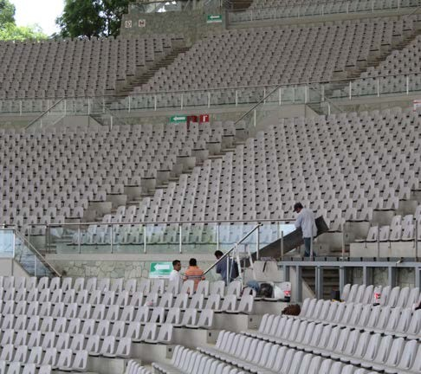
Agenda 2030 Plan de acción mundial a favor de las personas que tiene por objeto asegurar el
progreso social y económico sostenible en todo el mundo y fortalecer la paz universal dentro de un concepto más amplio de la libertad.

BID Banco Interamericano de Desarrollo

CEOTDU Consejo Estatal de Ordenamiento Terri- torial y Desarrollo Urbano

CEPAL Comisión Económica para América Latina y el Caribe

COPLADE Comité Estatal de Planeación para el Desarrollo de Oaxaca

DOF Diario Oficial de la Federación

Hábitat III Conferencia de las Naciones Unidas sobre la Vivienda y el Desarrollo Sostenible

ICP Índice de Ciudades Prósperas

IMCO Instituto Mexicano para la Competitividad INEGI Instituto Nacional de Estadística y Geografía ITE Instancia Técnica de Evaluación
LEP Ley Estatal de Planeación
MIR Matriz de Indicadores para Resultados
MML Metodología del Marco Lógico

ODS Objetivos de Desarrollo Sostenible

ONU Organización de las Naciones Unidas

ONU Hábitat Programa de las Naciones Unidas para los Asentamientos Humanos

PED Plan Estatal de Desarrollo PES Planes Estratégicos Sectoriales PND Plan Nacional de Desarrollo
SEFIP Sistema Estatal de Finanzas Públicas de Oaxaca

SEID Sistema Integral de Evaluación del Desem- peño

SHCP Secretaría de Hacienda y Crédito Público

SINFRA Secretaría de las Infraestructuras y el Ordenamiento Territorial Sustentable

UR Unidades Responsables

ZEE Zona Económica Especial

Plan Estratégico Sectorial Desarrollo Urbano y Ordenamiento Territorial
35

Mapas

Mapa 1. Centros de población de Oaxaca (INEGI).

Mapa 2. Zonas Metropolitanas de Oaxaca.

Plan Estratégico Sectorial Desarrollo Urbano y Ordenamiento Territorial
36

